СОВЕТ ДЕПУТАТОВ
ГОРОДСКОГО ПОСЕЛЕНИЯ ОКТЯБРЬСКОЕ
Октябрьского района
Ханты – Мансийского автономного округа – Югры

РЕШЕНИЕ

«15» октября 2019 года № 54

пгт. Октябрьское

О внесении дополнений в Правила
благоустройства территории городского
поселения Октябрьское, утверждённых
решением Совета депутатов городского
поселения Октябрьское от 27.04.2018 № 284

В соответствии с Федеральными законами от 06.10.2003 № 131–ФЗ «Об общих принципах организации местного самоуправления в Российской Федерации», от 29.12.2017 № 463-ФЗ «О внесении изменений в Федеральный закон «Об общих принципах организации местного самоуправления в Российской Федерации» и отдельные законодательные акты Российской Федерации», Законом ХМАО-Югры от 22.12.2018 № 116-оз «Об отдельных вопросах, регулируемых правилами благоустройства территорий муниципальных образований Ханты-Мансийского автономного округа – Югры, и о порядке определения границ прилегающих территорий», Уставом городского поселения Октябрьское, Совет депутатов городского поселения Октябрьское РЕШИЛ:

1. Дополнить Правила благоустройства территории городского поселения Октябрьское, утверждённые решением Совета депутатов городского поселения Октябрьское от 27.04.2018 № 284 разделами № 15, № 16, № 17 согласно приложению к настоящему решению.
2. Обнародовать настоящее решение путем размещения в общедоступных местах, а также на официальном сайте городского поселения Октябрьское в сети «Интернет».
3. Решение ступает в силу с момента его обнародования.
4. Контроль за выполнением решения возложить на постоянную комиссию Совета депутатов по социальным вопросам.

Глава городского поселения Октябрьское  _______________ В.В. Сенченков  «_____» ______________ 2019 года | Председатель Совета депутатов городского поселения Октябрьское  _______________ Н.В. Хайдукова  «_____»_______________2019 года

Приложение
к решению Совета депутатов
городского поселения Октябрьское
от «15» октября 2019 года № 54

15. ПОРЯДОК ОПРЕДЕЛЕНИЯ ГРАНИЦ И УТВЕРЖДЕНИЯ СХЕМ ПРИЛЕГАЮЩИХ ТЕРРИТОРИЙ

15.1. Порядок определения границ прилегающей территории.
15.1.1. Границы прилегающей территории определяются в отношении территории общего пользования, которая имеет общую границу со зданием, строением, сооружением, земельным участком в случае, если такой земельный участок образован, и устанавливаются дифференцированно в зависимости от расположения зданий, строений, сооружений, земельных участков в существующей застройке, вида их разрешенного использования и (или) фактического назначения, их площади, протяженности общей границы, минимальной и максимальной площади прилегающей территории.
Границы прилегающей территории не определяются в отношении многоквартирного дома, земельный участок под которым не образован или образован по границам такого дома.
15.1.2. Правилами благоустройства устанавливается минимальная и максимальная площадь прилегающей территории в муниципальном образовании.
Минимальная и максимальная площадь прилегающей территории устанавливается дифференцированно для различных видов объектов благоустройства прилегающих территорий, а также в зависимости от расположения зданий, строений, сооружений, земельных участков в существующей застройке, вида их разрешенного использования и (или) фактического назначения, их площади, протяженности общей границы.
15.1.3. При определении минимальной площади прилегающей территории ее граница не может располагаться ближе двух метров от здания, строения, сооружения, земельного участка. При этом:
- если земельный участок, на котором расположено здание, строение, сооружение, образован, граница минимальной площади прилегающей территории определяется по периметру границы этого земельного участка;
- если земельный участок, на котором расположено здание, строение, сооружение, не образован либо образован по границам зданий, строений, сооружений, граница минимальной площади прилегающей территории определяется по периметру стен зданий, строений, сооружений.
15.1.4. Максимальная площадь прилегающей территории не может превышать минимальную площадь прилегающей территории более чем на тридцать процентов.
15.1.5. В границах прилегающих территорий могут располагаться следующие территории общего пользования или их части:
1) пешеходные коммуникации, в том числе тротуары, аллеи, дорожки, тропинки;
2) палисадники, клумбы, газоны, цветники, иные территории, занятые зелеными насаждениями, травянистыми растениями;
3) детские, спортивные площадки, иные площадки для отдыха и досуга, выгула собак;
4) контейнерные площадки для складирования твердых коммунальных отходов, хозяйственные площадки;
5) иные территории общего пользования, установленные правилами благоустройства, за исключением дорог, проездов и других транспортных коммуникаций, парков, скверов, бульваров, береговых полос, а также иных территорий, содержание которых является обязанностью правообладателя в соответствии с законодательством Российской Федерации.
15.1.6. Границы прилегающей территории определяются с учетом следующих ограничений:
1) в отношении каждого здания, строения, сооружения, земельного участка могут быть установлены границы только одной прилегающей территории, в том числе границы, имеющие один замкнутый контур или два непересекающихся замкнутых контура;
2) не допускается установление общей прилегающей территории для двух и более зданий, строений, сооружений, земельных участков, за исключением случаев, когда здание, строение, сооружение, в том числе объект коммунальной инфраструктуры, обеспечивают исключительно функционирование другого здания, строения, сооружения, земельного участка, в отношении которых определяются границы прилегающей территории;
3) не допускается пересечение границ прилегающих территорий, за исключением случая установления общих (смежных) границ прилегающих территорий;
4) внутренняя часть границ прилегающей территории устанавливается по границе здания, строения, сооружения, земельного участка, в отношении которых определяются границы прилегающей территории;
5) внешняя часть границ прилегающей территории не может выходить за пределы территорий общего пользования и устанавливается по границам земельных участков, образованных на таких территориях общего пользования, или по границам, закрепленным с использованием природных объектов (в том числе зеленых насаждений) или объектов искусственного происхождения (дорожный и (или) тротуарный бордюр, иное подобное ограждение территории общего пользования), а также может иметь общие (смежные) границы с другими прилегающими территориями (для исключения вклинивания, вкрапления, изломанности границ, чересполосицы при определении границ прилегающих территорий и соответствующих территорий общего пользования, которые будут находиться за границами таких территорий).
15.2. Порядок подготовки и утверждения схемы границ прилегающей территории, внесения в нее изменений
15.2.1. Границы прилегающей территории отображаются на схеме границ прилегающей территории (далее – схема границ прилегающей территории).
15.2.2. В схеме границ прилегающей территории указываются кадастровый номер (при наличии) и адрес (при наличии) здания, строения, сооружения, земельного участка, в отношении которых установлены границы прилегающей территории, площадь прилегающей территории и ее условный номер.
15.2.3. Подготовку проекта схемы границ прилегающей территории осуществляет уполномоченный орган местного самоуправления муниципального образования.
15.2.4. Подготовка проекта схемы границ прилегающей территории осуществляется в форме электронного документа, в том числе в информационно-телекоммуникационной сети "Интернет" или с использованием иных технологических и программных средств.
15.2.5. Схемы границ нескольких прилегающих территорий или всех прилегающих территорий в муниципальном образовании могут быть подготовлены в форме одного электронного документа.
15.2.6. Схемы границ прилегающих территорий утверждаются муниципальным нормативным правовым актом.
15.2.7. Утвержденные схемы границ прилегающих территорий публикуются в порядке, установленном для официального опубликования муниципальных правовых актов, и размещаются на официальном сайте органов местного самоуправления муниципального образования в информационно-телекоммуникационной сети "Интернет".

16. ПОРЯДОК ОСУЩЕСТВЛЕНИЯ ЗЕМЛЯНЫХ РАБОТ
И ВОССТАНОВЛЕНИЯ НАРУШЕННОГО БЛАГОУСТРОЙСТВА

16.1. Общие положения

16.1.1. Настоящий Порядок разработан в соответствии с Федеральным законом от 06.10.2003 № 131-ФЗ «Об общих принципах организации местного самоуправления в Российской Федерации», Федеральным законом от 08.11.2007 № 257-ФЗ «Об автомобильных дорогах и о дорожной деятельности в Российской Федерации и о внесении изменений в отдельные законодательные акты Российской Федерации», регламентирует процедуру осуществления земляных работ, а также организации и контроля работ по восстановлению благоустройства территории городского поселения Октябрьское, нарушенного при осуществлении земляных работ.
16.1.2. Настоящий Порядок применяется в отношении лиц, осуществляющих земляные работы, в том числе:
а) осуществляющих строительство (прокладку) инженерных коммуникаций или являющихся собственниками (владельцами) инженерных коммуникаций, которые планируют производить работы по реконструкции, переносу, переустройству, капитальному и (или) текущему ремонту инженерных коммуникаций, в том числе, в целях ликвидации аварий, инцидентов на инженерных коммуникациях и работ по технологическому присоединению к сетям инженерно-технического обеспечения на территории городского поселения Октябрьское;
б) являющихся владельцами рекламных конструкций, получивших в установленном порядке разрешение на установку и эксплуатацию рекламной конструкции и осуществляющих земляные работы, связанные с установкой и (или) эксплуатацией рекламной конструкции.
16.1.3. Для целей настоящего Порядка используются следующие понятия:
а) заинтересованное лицо – лицо, осуществляющее строительство (прокладку) инженерных коммуникаций или являющееся собственником (владельцем) инженерных коммуникаций, которое планирует производить работы по реконструкции, переносу, переустройству, капитальному и (или) текущему ремонту инженерных коммуникаций, в том числе, в целях ликвидации аварий, инцидентов на инженерных коммуникациях и работ по технологическому присоединению к сетям инженерно-технического обеспечения, а также владелец рекламной конструкции, получивший в установленном порядке разрешение на установку и эксплуатацию рекламной конструкции;
б) аварийные земляные работы – земляные работы, осуществляемые лицами, указанными в подпункте «а» пункта 16.1.2 настоящего Порядка, с целью ликвидации аварий, инцидентов на инженерных коммуникациях (далее - аварийная ситуация);
в) плановые земляные работы – земляные работы, не связанные с устранением аварии, инцидента на инженерных коммуникациях;
г) несанкционированные земляные работы – земляные работы, осуществляемые с нарушением условий осуществления земляных работ, указанных в главе 16.2 настоящего Порядка, а также работы, осуществляемые с нарушением сроков, указанных в пунктах 16.6.1, 16.7.2 настоящего Порядка;
д) уполномоченный орган – администрация городского поселения Октябрьское;
е) зимний период – период времени с 15 октября по 15 апреля, который в зависимости от погодных условий может быть изменен муниципальным правовым актом администрации городского поселения Октябрьское;
ж) зимний вариант восстановления нарушенного благоустройства – временный вариант восстановления нарушенного благоустройства, который применяется по окончанию земляных работ в зимний период и осуществляется с последующим восстановлением благоустройства в летнем варианте восстановления нарушенного благоустройства;
з) летний вариант восстановления нарушенного благоустройства – окончательный вариант восстановления благоустройства, который применяется по окончанию земляных работ в летний период либо для восстановления нарушенного благоустройства, произведенного в зимнем варианте;
Иные понятия, используемые в настоящем Порядке, применяются в тех же значениях, что и в нормативных правовых актах Российской Федерации, Тюменской области и муниципальных правовых актах администрации городского поселения Октябрьское.
16.1.4. Перечень земляных работ, при осуществлении которых не требуется получение разрешения:
а) земляные работы, связанные со строительством (прокладкой), реконструкцией инженерных коммуникаций в рамках технологического присоединения к сетям инженерно-технического обеспечения;
б) земляные работы, связанные со строительством (прокладкой), реконструкцией, переносом, переустройством, капитальным и (или) текущим ремонтом инженерных коммуникаций, в том числе аварийные земляные работы;
в) земляные работы, связанные с установкой и (или) эксплуатацией, демонтажем рекламной конструкции;
г) земляные работы, осуществляемые при строительстве, реконструкции, капитальном ремонте или ремонте автомобильной дороги;
д) земляные работы, осуществляемые при производстве работ по благоустройству территории городского поселения Октябрьское за счет средств бюджета городского поселения Октябрьское.
Работы, указанные в подпунктах «а», «б», «в» настоящего пункта осуществляются на основании уведомления об осуществлении земляных работ (далее – уведомление).
16.1.5. Земляные работы, не указанные в пункте 16.1.4 настоящего Порядка, осуществляются на основании разрешения на осуществление земляных работ (далее – разрешение), полученного в порядке по предоставлению разрешений на осуществление земляных работ, утвержденных решением Совета депутатов городского поселения Октябрьское.

16.2. Условия осуществления земляных работ

16.2.1. Основанием для начала осуществления земляных работ на территории городского поселения Октябрьское является соблюдение следующих условий:
а) в случае осуществления земляных работ, указанных в пункте 16.1.5 настоящего Порядка, земляные работы осуществляются после получения разрешения;
б) в случае осуществления земляных работ, указанных в подпунктах «а», «б», «в» пункта 16.1.4 настоящего Порядка, земляные работы осуществляются после направления уведомления в соответствии с настоящим Порядком (за исключением аварийных земляных работ);
в) в случае осуществления земляных работ в границах полосы отвода автомобильной дороги, указанные работы осуществляются при наличии соответствующего договора на прокладку, перенос или переустройство инженерных коммуникаций, их эксплуатацию в границах полосы отвода автомобильной дороги, заключенного в порядке, предусмотренном муниципальным правовым актом городского поселения Октябрьское.
Если право собственности на инженерные коммуникации не зарегистрировано в установленном законом порядке, то договор на эксплуатацию инженерных коммуникаций в границах полосы отвода автомобильной дороги при аварийных земляных работах, работах по ремонту инженерных коммуникаций в полосе отвода автомобильной дороги не требуется;
г) в случае если при осуществлении земляных работ требуется снос зеленых насаждений (при проставлении заинтересованным лицом и либо его представителем соответствующей отметки в форме уведомления о планируемом сносе (вырубке), обрезке, пересадке зеленых насаждений), то земляные работы осуществляются при наличии акта о соответствии уведомления о планируемом сносе (вырубке), обрезке, пересадке зеленых насаждений, выданного в порядке, установленном муниципальным правовым актом администрации городского поселения Октябрьское.
16.2.2. При возникновении аварийной ситуации на инженерных коммуникациях выполнение аварийных земляных работ начинается незамедлительно с целью восстановления нормальной жизнедеятельности пострадавшего населения и работы предприятий, организаций, учреждений.

16.3. Порядок подачи уведомления об осуществлении земляных работ

16.3.1. Заинтересованное лицо, планирующее осуществить земляные работы, указанные в подпунктах «а», «б», «в» пункта 16.1.4 настоящего Порядка, обязано направить в уполномоченный орган уведомление.
16.3.2. Уведомление должно соответствовать следующим требованиям:
а) уведомление должно быть составлено по форме, установленной приложением №1 к настоящему Порядку;
б) уведомление должно содержать все обязательные для указания сведения (в форме уведомления должны быть заполнены все обязательные для заполнения поля и отметки), сведения, указанные в уведомлении, должны быть достоверными;
в) к уведомлению должны быть приложены документы, указанные в пункте 16.3.3 настоящего Порядка;
г) приложенные к уведомлению документы должны соответствовать требованиям, указанным в пункте 16.3.4 настоящего Порядка;
д) уведомление должно быть подано и подписано лицом, указанным в пункте 16.3.1 настоящего Порядка, либо его представителем;
е) уведомление должно быть подано одним из способов, указанных в главе 16.4 настоящего Порядка, в том числе с соблюдением дополнительных требований, обязательных к соблюдению при подаче уведомления соответствующим способом;
ж) уведомление должно быть подано с соблюдением сроков и в уполномоченный орган, указанный в пункте 16.3.5 настоящего Порядка.
16.3.3. К уведомлению прилагаются следующие документы:
а) схема места осуществления земляных работ;
б) материалы фотосъемки земельного участка до осуществления земляных работ;
в) документ, подтверждающий полномочия представителя заинтересованного лица.
16.3.4. Требования к документам, которые прилагаются к уведомлению:
а) схема места осуществления земляных работ должна содержать следующие сведения:
- границы места осуществления земляных работ с указанием ориентировочной площади места осуществления земляных работ (место осуществления земляных работ определяется с учетом непосредственного места раскопки, а также с учетом необходимого места для работы и размещения строительной техники) с указанием прохождения трассы сетей инженерно - технического обеспечения.
- схема места осуществления земляных работ выполняется в графической форме с привязкой к ближайшему объекту адресации (зданию, строению, сооружению) с указанием адреса и утверждается подписью и печатью (при наличии) заинтересованного лица либо его представителя;
б) материалы фотосъемки земельного участка до осуществления земляных работ оформляются в виде фото-таблицы, которая утверждается подписью и печатью (при наличии) заинтересованного лица либо его представителя.
При фотосъемке земельного участка, на котором планируется осуществить земляные работы, фиксируется территория земельного участка, объекты (элементы) благоустройства и малые архитектурные формы, а также зеленые насаждения, расположенные в месте осуществления земляных работ.
Документ, указанный в подпункте «в» пункта 16.3.3. настоящего Порядка, прилагается в случае, если уведомление подано и (или) подписано представителем заинтересованного лица.
Документ, указанный в подпункте «в» пункта 16.3.3. настоящего Порядка, предоставляется в оригинале либо в заверенной копии.
Копии документа, указанного в подпункте «в» пункта 16.3.3. настоящего Порядка, заверяются заинтересованным лицом либо его представителем путем проставления подписи на каждой странице документа с отметкой «копия верна» и проставлением печати (при наличии) на каждой странице документа.
Документы, указанные в подпунктах «а», «б» пункта 16.3.3. настоящего Порядка заверяются подписью и печатью (при наличии) заинтересованного лица либо его представителя и предоставляются в оригиналах.
16.3.5. Уведомление подается в уполномоченный орган по месту осуществления земляных работ заинтересованным лицом либо его представителем не позднее 1 (одного) рабочего дня до дня начала осуществления земляных работ.
В случае осуществления аварийных земляных работ с целью ликвидации аварийной ситуации на инженерных коммуникациях уведомление подается не позднее рабочего дня, следующего за днем возникновения аварийной ситуации.
16.3.6. Уведомление считается не поданным в случае, если не соблюдены одно либо несколько требований, указанных в пункте 16.3.2 настоящего Порядка.
Уполномоченный орган осуществляет проверку соблюдения требований, указанных в пункте 16.3.2 настоящего Порядка, путем рассмотрения и сопоставления поступившего уведомления, с приложенными документами, с требованиями, указанными в пункте 16.3.2 настоящего Порядка.
16.3.7. Уполномоченный орган осуществляет проверку достоверности сведений, указанных в уведомлении, путем их анализа и сопоставления.

16.4. Способы подачи уведомления

16.4.1. Уведомление подается (направляется) в соответствующий уполномоченный орган следующими способами:
а) в виде бумажного документа по месту нахождения уполномоченного органа (в ходе личного приема документов (нарочно) либо посредством почтового отправления);
б) в виде электронного документа, который направляется на адрес электронной почты уполномоченного органа.
В случае подачи уведомления в виде бумажного документа, указанное уведомление должно соответствовать требованиям, установленным пунктом 16.3.2 настоящего Порядка.
В случае подачи уведомления в виде электронного документа, уведомление должно соответствовать требованиям, установленным пунктом 16.3.2 настоящего Порядка, а также дополнительным требованиям, установленным пунктом 16.4.2 настоящего Порядка.
16.4.2. Уведомление, поданное в уполномоченный орган в виде электронного документа, и приложения к нему должны соответствовать следующим дополнительным требованиям:
а) уведомление с приложениями необходимых документов, которые составлены на бумажном носителе, должны быть переведены в электронный вид с помощью средств сканирования в один файл в цветном либо черно-белом (сером) цвете, обеспечивающем сохранение всех аутентичных признаков подлинности, а именно: графической подписи заинтересованного лица либо его представителя, печати, углового штампа бланка (если имеются);
б) сформированный файл должен быть подписан заинтересованным лицом либо его представителем квалифицированной электронной подписью в соответствии с требованиями Федерального закона «Об электронной подписи».
16.4.3. Уведомление, поступившее в уполномоченный орган, подлежит обязательной регистрации ответственным должностным лицом уполномоченного органа в системе электронного документооборота и делопроизводства администрации городского поселения Октябрьское в день его поступления. При подаче уведомления в виде электронного документа в нерабочий день или за пределами рабочего времени рабочего дня, уведомление подлежит регистрации в течение одного рабочего дня с даты его поступления. Датой подачи уведомления в уполномоченный орган считается дата регистрации уведомления в уполномоченном органе.
При поступлении уведомления в ходе личного приема документов, ответственное должностное лицо уполномоченного органа после регистрации уведомления выдает заинтересованному лицу либо его представителю под подпись расписку о приеме уведомления.
При поступлении уведомления в электронном виде ответственное должностное лицо уполномоченного органа в день регистрации уведомления направляет заинтересованному лицу либо его представителю скан-образ расписки о приеме уведомления на адрес электронной почты, с которого поступило уведомление.
При поступлении уведомления посредством почтового отправления, ответственное должностное лицо уполномоченного органа в день регистрации направляет заинтересованному лицу либо его представителю посредством почтового отправления расписку о приеме уведомления.
Расписка о приеме уведомления составляется по форме согласно приложению №5 к настоящему Порядку.

16.5. Проверка сведений, содержащихся в уведомлении

16.5.1. В течение четырех рабочих дней, следующих за днем регистрации уведомления, должностное лицо уполномоченного органа осуществляет проверку соответствия уведомления и приложенных к нему документов требованиям, установленным пунктом 16.3.2 настоящего Порядка.
В случае несоответствия уведомления требованиям, установленным пунктом 16.3.2 настоящего Порядка, должностное лицо уполномоченного органа в последний день проверки уведомления направляет в адрес заинтересованного лица либо его представителя информацию по форме согласно приложению №5 к настоящему Порядку о несоответствии уведомления требованиям, установленным пунктом 16.3.2 настоящего Порядка.
При соответствии уведомления требованиям, установленным пунктом 16.3.2 настоящего Порядка, должностное лицо уполномоченного органа в последний день проверки уведомления направляет в адрес заинтересованного лица либо его представителя информацию по форме согласно приложению №5 к настоящему Порядку о соответствии уведомления требованиям, установленным пунктом 16.3.2 настоящего Порядка.

16.6. Сроки осуществления земляных работ

16.6.1. Сроки осуществления земляных работ определяются заинтересованными лицами самостоятельно, исходя из объема, вида, способа производства работ, в том числе исходя из технологических особенностей производства работ.
В случае осуществления земляных работ на основании уведомления сроки осуществления земляных работ указываются заинтересованным лицом в уведомлении.
16.6.2. Срок осуществления земляных работ определяется датой начала и окончания периода осуществления земляных работ.
В период срока осуществления земляных работ включаются:
- работы, связанные с перемещением, укладкой, выемкой (разработкой) грунта, вскрытием дорожного покрытия;
- работы на инженерных коммуникациях (работы по установке либо связанные с эксплуатацией, демонтажу рекламной конструкции).
16.6.3. В случае осуществления земляных работ на основании уведомления, заинтересованное лицо, направившее соответствующее уведомление, вправе однократно скорректировать срок осуществления земляных работ путем направления уведомления с отметкой о корректировке срока не менее чем за 5 (пять) рабочих дней до даты окончания срока осуществления земляных работ.
При направлении уведомления с отметкой о корректировке срока осуществления земляных работ заполняются только пункты 16.1.5, 16.1.8 уведомления по форме, установленной приложением №1 к настоящему Порядку, при этом приложение документов, указанных в пункте 16.3.3. настоящего Порядка, не требуется.
16.6.4. Заинтересованные лица обязаны осуществлять земляные работы в соответствии с требованиями, установленными Правилами благоустройства территории городского поселения Октябрьское, утвержденными решением Совета депутатов городского поселения Октябрьское от 27.04.2018 № 284.

16.7. Восстановление нарушенного благоустройства
при осуществлении земляных работ

16.7.1. Заинтересованное лицо, осуществившее земляные работы на основании уведомления, а также лицо, осуществившее несанкционированные земляные работы (далее – лица, осуществившие земляные работы), обязано восстановить нарушенное благоустройство в месте осуществления земляных работ в соответствии с требованиями, установленными Правилами благоустройства территории городского поселения Октябрьское, утвержденными решением Совета депутатов городского поселения Октябрьское от 27.04.2018 № 284.
16.7.2. Работы по восстановлению нарушенного благоустройства осуществляются в срок, не превышающий 7 (семи) календарных дней с даты окончания срока осуществления земляных работ.
В случае осуществления несанкционированных земляных работ работы по восстановлению нарушенного благоустройства осуществляются в срок, не превышающий 7 (семи) календарных дней с даты получения лицом, осуществившим несанкционированные земляные работы, требования о восстановлении нарушенного благоустройства по форме согласно приложению №6 к настоящему Порядку.
16.7.3. Восстановление нарушенного благоустройства при осуществлении земляных работ осуществляется в зимнем и (или) в летнем варианте восстановления нарушенного благоустройства согласно соответствующему конструктивному типу восстановления, указанному в приложении №2 к настоящему Порядку.
При восстановлении нарушенного благоустройства в первую очередь восстанавливается конструкция дорожной одежды согласно соответствующему конструктивному типу восстановления указанному в приложении №2 к настоящему Порядку.
Восстановление нарушенного благоустройства при осуществлении земляных работ в зимнем варианте осуществляется в случае, если работы по восстановлению нарушенного благоустройства производятся в зимний период.
Заинтересованное лицо, осуществившее земляные работы и восстановившее нарушенное благоустройство в зимнем варианте, обязано восстановить нарушенное благоустройство в летнем варианте в срок до 01 июня.
Восстановление нарушенного благоустройства при осуществлении земляных работ в летнем варианте осуществляется в случае, если работы по восстановлению нарушенного благоустройства производятся в летний период, а также в случае, предусмотренном абзацем третьим настоящего пункта.
16.7.4. В случае просадки грунта в месте выполнения работ по восстановлению нарушенного благоустройства при осуществлении земляных работ, образовавшейся в течение двух лет со дня составления акта об исполнении обязанности по восстановлению нарушенного благоустройства (акта закрытия разрешения) по форме согласно приложению №8 к настоящему Порядку, лицо, в отношении которого был составлен акт об исполнении обязанности по восстановлению нарушенного благоустройства (акт закрытия разрешения), обязано повторно обеспечить восстановление нарушенного благоустройства за свой счет в течение 7 рабочих дней со дня получения требования о восстановлении нарушенного благоустройства.
16.7.5. Контроль осуществления (в том числе контроль качества) работ по восстановлению нарушенного благоустройства при осуществлении земляных работ осуществляет уполномоченное учреждение при приемке и освидетельствовании работ (этапов работ) по восстановлению нарушенного благоустройства.
Факт завершения работ по восстановлению нарушенного благоустройства при осуществлении земляных работ фиксируется в акте о завершении работ по восстановлению нарушенного благоустройства по форме согласно приложению №6 к настоящему Порядку.
Исполнение обязанности по восстановлению нарушенного благоустройства в полном объеме, в том числе после проверки качества восстановления объектов (элементов) благоустройства при осуществлении земляных работ, подтверждается актом об исполнении обязанности по восстановлению нарушенного благоустройства (актом о закрытии разрешения) по форме согласно приложению №7 к настоящему Порядку.
16.7.6. Ответственность за несоблюдение требований при восстановлении нарушенного благоустройства, указанных в пункте 16.7.1. настоящего Порядка, а также сроков восстановления нарушенного благоустройства при осуществлении земляных работ несет заинтересованное лицо, осуществившее земляные работы на основании уведомления либо разрешения, а также лицо, осуществившее несанкционированные работы, которому выдано требование о восстановлении нарушенного благоустройства по форме согласно приложению №6 к настоящему Порядку.

16.8. Контроль качества восстановления нарушенного благоустройства при осуществлении земляных работ

16.8.1. При осуществлении земляных работ в границах полосы отвода автомобильной дороги оценка и контроль качества выполненных работ по восстановлению нарушенного благоустройства осуществляется поэтапно в соответствии с конструктивными типами дорожной одежды, а также с требованиями к осуществлению земляных работ, указанными в приложении №2 к настоящему Порядку.
Под этапом выполнения работ по восстановлению нарушенного благоустройства понимается выполнение работ по устройству каждого конструктивного слоя дорожной одежды (песка, щебня, асфальтобетонного покрытия) согласно соответствующему конструктивному типу дорожной одежды, указанному в приложении №2 к настоящему Порядку.
Контроль за качеством выполнения работ по восстановлению нарушенного благоустройства осуществляется должностными лицами уполномоченного органа путем освидетельствования каждого конструктивного слоя дорожной одежды визуально-инструментальными способами.
Освидетельствование этапа выполненных работ по восстановлению нарушенного благоустройства производится должностным лицом администрации городского поселения Октябрьское и заинтересованным лицом, осуществившим земляные работы, либо лицом, осуществившим несанкционированные земляные работы, которому выдано требование о восстановлении нарушенного благоустройства по форме согласно приложению №6 к настоящему Порядку (далее – лица, осуществившие земляные работы).
С целью освидетельствования конструктивного слоя (этапа работ), лица, осуществившие земляные работы, обязаны направлять сообщения о необходимости освидетельствования этапа работ не позднее дня, предшествующего дню освидетельствования, на адрес электронной почты соответствующего уполномоченного органа, указанный в приложении №3 к настоящему Порядку, либо иным способом, обеспечивающим получение сообщения в сроки, указанные в настоящем абзаце.
Лицо, осуществившее земляные работы, приступает к укладке последующих конструктивных слоев дорожной одежды только после подписания должностным лицом уполномоченного органа акта на скрытые работы по результатам освидетельствования предыдущего конструктивного слоя дорожной одежды.
Неявка лица, ответственного за приемку (освидетельствование) работ со стороны уполномоченного органа, надлежаще уведомленного, в порядке, предусмотренном абзацем четвертым настоящего пункта, не является препятствием к укладке последующих конструктивных слоев дорожной одежды.
По результатам проведения освидетельствования конструктивных слоев дорожной одежды, состоящих из песка, щебня, должностным лицом уполномоченного органа и лицом, осуществившим земляные работы, в пределах срока, предусмотренного абзацем четвертым настоящего пункта, составляется и подписывается акт на скрытые работы по форме согласно приложению №10 к настоящему Порядку.
В случае если этап работ по восстановлению нарушенного благоустройства выполнен без освидетельствования и подписания акта на скрытые работы со стороны должностного лица уполномоченного органа (за исключением случая, указанного в абзаце седьмом настоящего пункта), то лицо, осуществившее земляные работы, согласно письменному указанию должностного лица уполномоченного органа в форме требования, составленного в соответствии с приложением №11 к настоящему Порядку, в течение 1 рабочего дня со дня истечения срока восстановления нарушенного благоустройства, за свой счет обязано в сроки, указанные в требовании, предоставить для освидетельствования конструктивный слой дорожной одежды, состоящий из песка, щебня, в границах места осуществления земляных работ, не прошедший освидетельствование, с последующим восстановлением нарушенного конструктивного слоя дорожной одежды.
После выполнения последнего этапа работ по восстановлению нарушенного благоустройства (выполнение верхнего конструктивного слоя дорожной одежды из твердого покрытия типа асфальтобетон в зимний период или асфальтобетонного покрытия в летний период) должностным лицом уполномоченного органа осуществляется освидетельствование путем приемки места осуществления работ по восстановлению нарушенного благоустройства и подписания акта о завершении работ по восстановлению нарушенного благоустройства по форме согласно приложению №7 к настоящему Порядку.
Акт о завершении работ по восстановлению нарушенного благоустройства в день его составления и подписания направляется должностным лицом уполномоченного органа.
16.8.2. После окончания осуществления работ по восстановлению нарушенного благоустройства при осуществлении земляных работ в границах полосы отвода автомобильной дороги и подписания акта о завершении работ по восстановлению нарушенного благоустройства.
С момента составления акта об исполнении обязанности по восстановлению нарушенного благоустройства (акта о закрытии разрешения) лицо, осуществившее земляные работы считается исполнившим обязанность по восстановлению нарушенного благоустройства.
16.8.3. На территории имущественных комплексов (за исключением территории, указанной в пункте 16.8.1. настоящего Порядка) работы по восстановлению нарушенного благоустройства при осуществлении земляных работ осуществляются в соответствии с конструктивными типами, а также с требованиями к осуществлению земляных работ, указанными в приложении №2 к настоящему Порядку.
Акт о завершении работ по восстановлению нарушенного благоустройства в день его составления и подписания направляется должностным лицом в уполномоченный орган.
Уполномоченный орган в течение 2 рабочих дней с момента получения акта о завершении работ по восстановлению нарушенного благоустройства составляет и подписывает акт об исполнении обязанности по восстановлению нарушенного благоустройства (акт о закрытии разрешения) по форме согласно приложению №7 к настоящему Порядку и направляет указанный акт в адрес лица, осуществившего земляные работы.
С момента составления акта об исполнении обязанности по восстановлению нарушенного благоустройства лицо, осуществившее земляные работы, считается исполнившим обязанность по восстановлению нарушенного благоустройства.
В случае отказа от устранения нарушений, указанных в акте о неисполнении обязанности по восстановлению нарушенного благоустройства, либо неустранения нарушения в срок, установленный в акте о неисполнении обязанности по восстановлению нарушенного благоустройства уполномоченный орган в течение 3 рабочих дней с даты выявления такого нарушения обеспечивает подготовку претензии и направление ее лицу, осуществившему земляные работы, путем почтового отправления с уведомлением о вручении.
В случае невыполнения работ по восстановлению нарушенного благоустройства лицом, осуществившим земляные работы, в течение 30 календарных дней с момента получения претензии, уполномоченный орган:
- выполняет работы по восстановлению нарушенного благоустройства;
- обращается в суд за компенсацией затрат на выполнение этих работ за счет лица, осуществившего земляные работы, в соответствии с законодательством Российской Федерации.

16.9. Несанкционированные земляные работы

16.9.1. Факты осуществления несанкционированных земляных работ устанавливаются должностными лицами уполномоченного органа по месту осуществления несанкционированных земляных работ.
16.9.2. При установлении факта осуществления несанкционированных земляных работ должностными лицами уполномоченного органа по месту осуществления несанкционированных земляных работ осуществляют:
а) действия, направленные на установление лица, осуществившего несанкционированные земляные работы;
б) составление акта об обнаружении несанкционированных земляных работ по форме согласно приложению №12 к настоящему Порядку;
в) фотофиксация места осуществления несанкционированных земляных работ с обязательной привязкой к ближайшему объекту адресации (материалы фотофиксации прилагаются к акту об обнаружении несанкционированных земляных работ).
16.9.3. В случае неустановления лица, осуществившего несанкционированные земляные работы, должностными лицами уполномоченного органа по месту осуществления несанкционированных земляных работ осуществляется направление собранных материалов в органы внутренних дел с заявлением по факту повреждения объектов благоустройства, с целью установления лица, осуществившего несанкционированные земляные работы, а также с целью обеспечения восстановления нарушенного благоустройства лицом, осуществившим несанкционированные земляные работы.
16.9.4. В случае установления лица, осуществившего несанкционированные земляные работы, уполномоченный орган в течение 1 рабочего дня с момента установления лица, осуществившего несанкционированные земляные работы, выдает (направляет), указанному лицу требование о восстановлении нарушенного благоустройства по форме согласно приложению №6 к настоящему Порядку.
16.9.5. В случае наличия при осуществлении несанкционированных земляных работ договора на прокладку, перенос, переустройство инженерных коммуникаций, их эксплуатации в границах полосы отвода автомобильной дороги местного значения уполномоченный орган для осуществления контроля за восстановлением нарушенного благоустройства в порядке, предусмотренном главой 16.8 настоящего Порядка, в соответствии с условиями действующих договоров на прокладку, перенос или переустройство инженерных коммуникаций, их эксплуатацию в границах полосы отвода автомобильной дороги местного значения.
В случае отсутствия договора на прокладку, перенос, переустройство инженерных коммуникаций, их эксплуатацию в границах полосы отвода автомобильной дороги местного значения уполномоченный орган осуществляет следующие действия:
- составляет акт о выявлении нарушений;
- направляет лицам, осуществляющим прокладку, перенос, переустройство инженерных коммуникаций, их эксплуатацию, письменное требование о прекращении осуществления прокладки, переноса, переустройства инженерных коммуникаций, их эксплуатации, осуществлении сноса незаконно возведенных сооружений, иных объектов и приведении автомобильной дороги в первоначальное состояние;
- в течение 1 (одного) рабочего дня с даты вручения требования, указанного в абзаце пятом настоящего пункта, направляет его копию в уполномоченный орган для дальнейшего осуществления контроля в части восстановления нарушенного благоустройства в порядке, предусмотренном главой 16.8 настоящего Порядка.

16.10. План осуществления земляных работ

16.10.1. План осуществления земляных работ формируется соответствующим уполномоченным органом на основании информации по форме согласно приложению №13 к настоящему Порядку, поступившей до 1 марта текущего года от лиц, планирующих осуществлять земляные работы по строительству, реконструкции и ремонту инженерных коммуникаций городского поселения Октябрьское, предусматривающих осуществление земляных работ.
В случае внесения изменений в планы осуществления работ по строительству, реконструкции и ремонту объектов жилищно-коммунального хозяйства, автомобильных дорог, объектов связи городского поселения Октябрьское, предусматривающие осуществление земляных работ, а также поступления от заявителей информации о необходимости осуществления земляных работ в план осуществления земляных работ вносятся изменения.
Включение аварийных земляных работ, а также работ по технологическому присоединению к сетям инженерно-технического обеспечения в план осуществления земляных работ не требуется.

Приложение №1
к Порядку
осуществления земляных работ
и восстановления нарушенного благоустройства
(выполняется на бланке заявителя)
Главе
городского поселения Октябрьское

Лист 1
Уведомление об осуществлении земляных работ
№_______ (далее – уведомление)
Раздел 1. Сведения о лице, планирующем осуществить земляные работы
(далее - заинтересованное лицо)
Уведомление: | нужное необходимо отметить символом – V
Первичное
Уведомление, связанное с корректировкой сроков осуществления земляных работ | при отметке заполняются только разделы 1,5.1.8 уведомления
1.1. Полное наименование юридического лица ________________________*

1.2. Ф.И.О. ___________________________________________________**
Реквизиты документа удостоверяющего личность ______________________**
________________________________________________________________

1.3. ИНН ____________________
1.4. ОГРН ___________________ *
1.5. ОГРНИП_________________***

1.6. Юридический адрес: _______________________*

1.7. Адрес регистрации по месту жительства: ___________________**
1.8. Сведения, о представителе заинтересованного лица****:
Ф.И.О. ___________________________________________________
Реквизиты документа удостоверяющего личность ______________________
________________________________________________________________, действующий на основании__________________________________________________________________

1.9. Сведения для направления юридически значимых сообщений:
Адрес:____________________________
Адрес электронной почты:___________________________
Факс:___________________________
Телефон___________________

* - заполняется юридическим лицом.
** - заполняется физическим лицом, индивидуальным предпринимателем.
*** - заполняется индивидуальным предпринимателем.
**** - заполняется в случае, если уведомление подписано представителем заинтересованного лица.

Лист 2 уведомления № ________
Раздел 2. Информация об условиях и целях осуществления земляных работ
2.1. Информация о целях осуществления земляных работ
 | нужное необходимо отметить символом – V
2.1.1. Земляные работы осуществляются с целью реконструкции, переноса, переустройства, капитального и (или) текущего ремонта инженерных коммуникаций
2.1.2. Земляные работы осуществляются с целью ликвидации аварии, инцидента на инженерных коммуникациях  Адрес, место и время возникновения аварийной ситуации на инженерных коммуникациях: _________________________  _______________________________________ | * - при отметке указывается информация о возникновении аварийной ситуации в п. 2.1.2.
2.1.3. Земляные работы осуществляются с целью технологического присоединения к сетям инженерно-технического обеспечения
2.1.4. Земляные работы осуществляются с целью установки и (или) эксплуатации рекламной конструкции
2.2. Информация об условиях осуществления земляных работ
 | нужное необходимо отметить символом – V
2.2.1. Земляные работы осуществляются в границах полосы отвода автомобильной дороги | * - при отметке заполнятся пункт 3.1. раздела 3 уведомления
2.2.2. При осуществлении земляных работ необходим снос зеленых насаждений | * - при отметке заполнятся пункт 3.2. раздела 3 уведомления
2.2.3. Прокладка сетей инженерно-технического обеспечения осуществляется на основании разрешения на строительство | * - при отметке заполнятся пункт 3.3. раздела 3 уведомления (не заполняется в случае осуществления аварийных земляных работ)
2.2.4. Земляные работы осуществляются в границах земельного (-ых) участка (-ов), находящихся в государственной и (или) муниципальной собственности (в том числе на земельных участках, собственность на которые не разграничена). | * - при отметке заполнятся пункт 3.4. раздела 3 уведомления (не заполняется в случае осуществления аварийных земляных работ)
Раздел 3. Сведения о реквизитах документов.
3.1. Реквизиты договора на прокладку, перенос или переустройство инженерных коммуникаций, их эксплуатацию в границах полосы отвода автомобильной дороги | № ______ дата заключения ______________
3.2. Реквизиты акта о соответствии уведомления о планируемом сносе (вырубке), обрезке, пересадке зеленых насаждений | № _________ Дата выдачи____________  Кем выдан ________________
3.3. Реквизиты разрешения на строительство | № _________ Дата выдачи____________
3.4. Реквизиты документа, подтверждающего право использования земельного (-ых) участка (-ков) находящихся в государственной и (или) муниципальной собственности (в том числе на земельных участках, собственность на которые не разграничена). | 1. Наименование документа ________________ № _________ Дата выдачи____________  Кем выдан ________________ Кадастровый номер з/у_____________________ (если з/у поставлен на кадастровый учет).  2.
Лист 3 уведомления № ________
Раздел 4. Сведения о месте осуществления земляных работ, а также об объектах (элементах) благоустройства, которые будут нарушены при осуществлении земляных работ
4.1. Адрес места осуществления земляных работ (необходимо указать ближайший объект адресации): ________________________________________________________________
4.2. Объекты (элементы) благоустройства, которые будут нарушены при осуществлении земляных работ. |  | нужное необходимо отметить символом – V | Ориентировочная площадь (кв.м/м.п.)
4.2.1. Дорожная одежда проезжей части автомобильной дороги (при существующем асфальтобетонном покрытии) |  |  | ________ кв.м.
4.2.2. Дорожная одежда проезжей части автомобильной дороги (при существующем переходном покрытии (щебень)) |  |  | ________ кв.м.
4.2.3. Дорожная одежда проезжей части автомобильной дороги (при существующем грунтовом покрытии) |  |  | ________ кв.м.
4.2.4. Дорожная одежда межквартальных проездов |  |  | ________ кв.м.
4.2.5. Дорожная одежда тротуара, технического тротуара, велодорожки |  |  | ________ кв.м.
4.2.6. Дорожная одежда проездов, стоянок (парковок), расположенных на территории имущественного комплекса |  |  | ________ кв.м.
4.2.7. Дорожная одежда площадей, тротуаров и иных общественных мест (при существующем покрытии из брусчатки) |  |  | ________ кв.м.
4.2.8. Отмостка здания (сооружения) |  |  | ________ м.п.
4.2.9. Бортовой камень |  |  | ________ м.п.
4.2.10. Озелененная территория (газон) |  |  | ________ кв.м.
4.3. Общая площадь места осуществления земляных работ |  |  | ________ кв.м.

Раздел 5. Сведения о сроках осуществления земляных работ
и сроках восстановления нарушенного благоустройства
5.1. Срок осуществления земляных работ: с _________ по __________ включительно.
5.2. Восстановление нарушенного благоустройства осуществляются в срок, не превышающий 7 (семи) календарных дней с даты окончания срока осуществления земляных работ, а именно: с _________ по __________ включительно в _____________ (зимнем/летнем) варианте восстановления нарушенного благоустройства.
Заинтересованное лицо, восстановившее нарушенное благоустройство в зимнем варианте, обязано восстановить нарушенное благоустройство в летнем варианте в срок до 01 июня.
Раздел 5.1. Сведения о корректировке срока осуществления земляных работ
5.1.1. № ________ дата ________________ уведомления, в котором корректируется срок, адрес места осуществления земляных работ согласно ранее поданному уведомлению, в котором корректируется срок: __________________________________________________
5.1.2 Срок осуществления земляных работ: с _________ по __________ включительно.
5.1.3 Восстановление нарушенного благоустройства осуществляются в срок, не превышающий 7 (семи) календарных дней с даты окончания срока осуществления земляных работ, а именно: с _________ по __________ включительно в _____________ (зимнем/летнем) варианте восстановления нарушенного благоустройства.
Заинтересованное лицо, восстановившее нарушенное благоустройство в зимнем варианте, обязано восстановить нарушенное благоустройство в летнем варианте в срок до 01 июня.

Лист 4 уведомления № ________
Раздел 6. Дополнительная информация
6.1. Информация о лице, ответственном за осуществление земляных работ:

Ф.И.О.:____________________________
Должность (при наличии)____________________________
Адрес:____________________________
Адрес электронной почты:___________________________
Факс:___________________________
Телефон___________________

Раздел 7. Перечень документов, прилагаемых к настоящему уведомлению
7.1. Схема места осуществления земляных работ на ___ л.
7.2. Материалы фотосъемки земельного участка до осуществления земляных работ на ____ л.
7.3. Документ, подтверждающий полномочия представителя заинтересованного лица, на ____ л.
Раздел 8. Подпись заинтересованного лица либо его представителя
Настоящее уведомление состоит из 4 листов, достоверность и полноту сведений, указанных в настоящем уведомлении, подтверждаю

___________________/__________________/

Подпись заинтересованного лица (представителя заинтересованного лица)

место печати (при наличии)
Согласен на обработку персональных данных, указанных в настоящем уведомлении

___________________/__________________/

Подпись заинтересованного лица (представителя заинтересованного лица)

место печати (при наличии)

С Порядком осуществления земляных работ и восстановления нарушенного благоустройства, утвержденным решением Совета депутатов городского поселения Октябрьское от 27.04.2019 № 284, ознакомлен.
С требованиями к осуществлению земляных работ, а также с конструктивными типами восстановления нарушенного благоустройства, указанными в приложении 2 к Порядку осуществления земляных работ и восстановления нарушенного благоустройства, утвержденному решением Совета депутатов городского поселения Октябрьское от 27.04.2019 № 284, ознакомлен.

___________________/__________________/

Подпись заинтересованного лица (представителя заинтересованного лица)

место печати (при наличии)

Приложение №2
к Порядку
осуществления земляных работ
и восстановления нарушенного благоустройства

ТРЕБОВАНИЯ
К ОСУЩЕСТВЛЕНИЮ ЗЕМЛЯНЫХ РАБОТ

1. Место осуществления земляных работ на проезжих частях автомобильных дорог группы А, Б оборудуется стандартными водоналивными барьерами (дорожными блоками), наполненными водой и предназначенными для создания мобильных дорожных ограждений. В зимний период водоналивные барьеры (дорожные блоки) наполняются солевым раствором.
На проезжих частях автомобильных дорог группы В, на территориях имущественных комплексов, а также на иных территориях применяются металлические ограждения, соединенные между собой в целях создания устойчивых конструкций.
На месте осуществления земляных работ устанавливается освещение и размещается информационная табличка (белые буквы на синем фоне форматом не менее А 4), с указанием наименования лица, осуществляющего земляные работы, с указанием почтового адреса и номера телефона, а также наименование органа администрации городского поселения Октябрьское, уполномоченного на осуществление контроля за осуществлением земляных работ и восстановлением нарушенного благоустройства, с указанием их почтовых адресов и номеров телефонов.
Не допускается размещать технику, используемую в производстве земляных работ, за пределами оборудованного ограждениями места осуществления земляных работ.
2. До начала работ необходимо демонтировать имеющиеся дорожные ограждения любого типа, технические средства регулирования дорожного движения (дорожные знаки, ограждения любого типа). После завершения работ все элементы должны быть установлены на прежнее место.
В случае нарушения, уничтожения элементов осуществить их полное восстановление (замену).
3. Работы по демонтажу дорожной одежды осуществлять с применением камнерезной машины (цепная бара), фрезы дорожной самоходной, фрезы дорожной ручной.
4. Не допускается складирование грунта на месте осуществления земляных работ и за ограждением места осуществления земляных работ. К концу рабочего дня место производства земляных работ должно быть очищено от строительного материала, строительного мусора, грунта, песка.
5. Место осуществления земляных работ, после завершения работ, отсыпается песком до нижнего слоя конструкции дорожной одежды в соответствии с конструктивными типами восстановления нарушенного благоустройства.
При выполнении работ по восстановлению земляного полотна в зимних условиях не допускается применение мерзлых грунтов.
6. Подстилающие и выравнивающие слои оснований восстанавливаемой дорожной одежды автомобильной дороги выполняются из песка строительного мелкого (толщина слоя определяется по типовой схеме в соответствии с конструктивными типами восстановления нарушенного благоустройства).
При выполнении работ по восстановлению подстилающих и выравнивающих слоев дорожной одежды в зимних условиях не допускается применение мерзлых материалов.
7. Установка бортовых камней осуществляется с устройством щебеночного основания и омоноличиванием бетоном М200 (конструкция на типовой схеме определяется в соответствии с конструктивными типами восстановления нарушенного благоустройства).
В случае если при осуществлении земляных работ бортовой камень был поврежден, производится его полная замена.
8. Устройство слоя основания из щебня осуществляется по способу заклинки с применением щебня фракции 40 - 70, 20 - 40 с пределом прочности на сжатие не менее 98,1 Мпа (1000 кгс/см2) (толщина слоя определяется по типовой схеме в соответствии с конструктивными типами восстановления нарушенного благоустройства).
9. Устройство асфальтобетонного покрытия выполняется послойно (толщина слоев определяется по типовой схеме в соответствии с конструктивными типами восстановления нарушенного благоустройства):
- нижний(е) слой(и) из горячей асфальтобетонной смеси пористой, крупнозернистой с плотностью каменных материалов: 2,5 - 2,9 т/м3;
- верхний слой из горячей асфальтобетонной смеси плотной мелкозернистой типа А, Б с плотностью каменных материалов: 2,5 - 2,9 т/м3, либо в зависимости от группы автомобильной дороги из щебеночно-мастичной смеси (ЩМА) ГОСТ 31015-2002.* При ширине траншей более 2,5 м и площади восстановления покрытия более 60 кв. м применяется асфальтоукладчик.
Ширина восстанавливаемого покрытия определяется в соответствии с требованиями Правил благоустройства территории городского поселения Октябрьское.
Восстановление асфальтобетонного покрытия на проезжей части дорог групп А, Б в зимний период выполняется в соответствии с конструктивным типом 4.
10. При производстве работ люки колодцев должны находиться в одном уровне с проезжей частью, тротуарами и соответствовать ГОСТ 3634-99. На крышках люках должна быть нанесена маркировка, соответствующая инженерной сети, на которой установлен колодец (по ГОСТ 3634-99):
В - водопровод;
Г, ПГ - пожарный гидрант, пожарный гидрант подземный;
К - бытовая и производственная канализации;
Д - дождевая канализация;
ТС - тепловая сеть;
ГС - газовая сеть;
ГТС, МТС - городская телефонная сеть;
МГ - [магистральный] газопровод;
Т - телефон (телефонная сеть);
ТС - теплосеть (теплопровод).
11. Работы по устройству конструкции дорожной одежды должны соответствовать требованиям СП 78.13330.2012 "Автомобильные дороги. Актуализированная редакция СНиП 3.06.03-85". Применяемые асфальтобетонные смеси должны соответствовать требованиям ГОСТ 9128-2013 "Смеси асфальтобетонные, полимерасфальтобетонные, асфальтобетон, полимерасфальтобетон для автомобильных дорог и аэродромов. Технические условия".
12. Восстановление (устройство) озелененной территории осуществляется в соответствии с конструктивным типом 17.
Толщина плодородного слоя для озелененной территории 15 - 20 см (смесь торфо-песчаная 70% торфа, 30% песка или растительная земля (чернозем)).
Толщина песчано-гравийной подушки должна составлять 25 - 30 см.
При подготовке участка для восстановления озелененной территории с места осуществления земляных работ необходимо удалить остатки строительного мусора, техногенных загрязнений, камней.
Норма высева семян 35 - 50 гр. на 1 кв. м. озелененной территории. При посеве семена следует заделывать на глубину до 1 см. Для заделки семян следует использовать легкие бороны или катки с шипами и щетками. После заделки семян газон должен быть укатан катком весом 75 - 100 кг, а также обеспечен его полив из расчета 10 л/м2.
Озелененную территорию поливают сразу после восстановления. Полив озелененной территории производят каждый день в течение первых семи дней, далее до ее полного восстановления с периодичностью 1 раз в 2 дня.
В зимний период восстановление озелененной территории производится путем подсыпания песком до норматива уровня озелененной территории, с выравниванием. Песок для восстановления озелененной территории должен обладать структурой, при которой размеры комков составляют 0,5 - 1,0 см. Отметка восстанавливаемой озелененной территории должна быть ниже уровня бортового камня на 2 - 5 см.

Особенности осуществления земляных работ на территории
детских игровых, спортивных, для отдыха взрослых,
хозяйственных площадок, площадок для выгула животных,
технические условия проведения работ по технологическим
операциям

1. Перед производством земляных работ подрядной организации необходимо составить план размещения существующих малых архитектурных форм (далее - МАФ).
2. Произвести демонтаж оборудования, не нарушая его целостности и функционального назначения.
3. К концу рабочего дня место производства земляных работ должно быть очищено, МАФ вывезены на временное хранение.
4. После завершения земляных работ МАФ должны быть установлены в той же последовательности, в которой они были до осуществления земляных работ.
5. Согласно ГОСТ Р 52169-2003 фундаменты должны соответствовать следующим требованиям:
- элементы фундамента должны располагаться на глубине не менее 400 мм от поверхности покрытия площадки;
- глубина от поверхности покрытия площадки до верха фундамента конической формы должна быть не менее 200 мм;
- острые кромки фундамента должны быть закруглены. Радиус закругления - не менее 20 мм;
- концы элементов, выступающих из фундамента (например, анкерных болтов), должны располагаться на глубине не менее 400 мм от уровня поверхности покрытия площадки.
6. Укрепление МАФ производить бетоном марки М - 400.
Примечание: в местах, не доступных для детей (например, при монтаже центральной оси карусели), элементы фундамента допускается располагать на уровне поверхности площадки или на глубине менее 400 мм.

Пример фундамента.
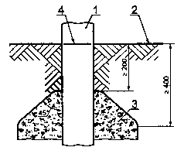

1 - опора; 2 - поверхность покрытия площадки; 3 - фундамент; 4 - базовая отметка заглубления
7. Покрытие площадок должно быть приведено в первоначальное, надлежащее состояние.

КОНСТРУКТИВНЫЕ ТИПЫ ВОССТАНОВЛЕНИЯ НАРУШЕННОГО БЛАГОУСТРОЙСТВА

Тип 1. Конструкция дорожной одежды на проезжей части автомобильной дороги (Группа А)
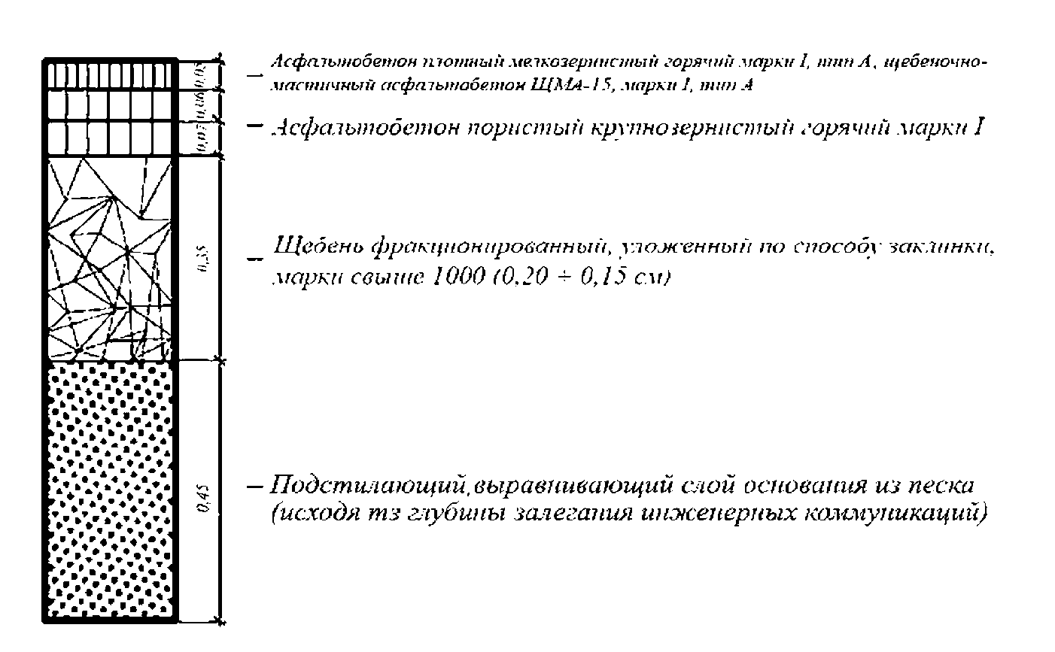

Тип 2. Конструкция дорожной одежды на проезжей части автомобильных дорог (Группа Б)
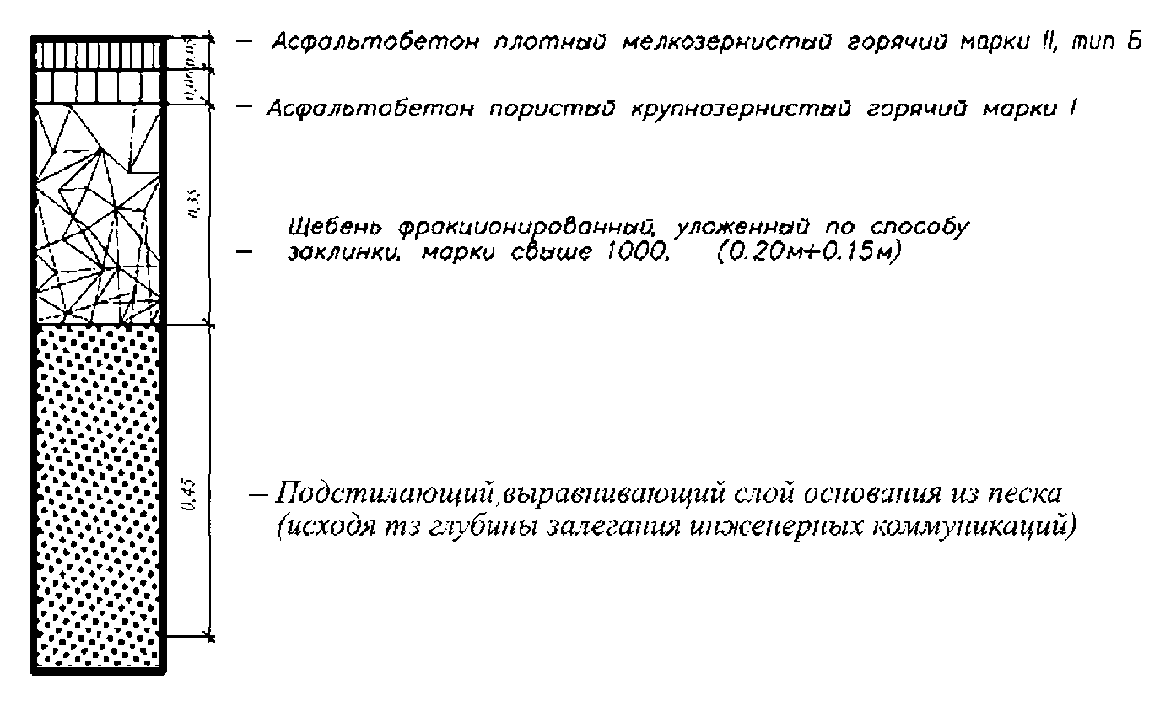
Тип 3. Конструкция дорожной одежды на проезжей части автомобильных дорог (группы А, Б) в зимний период

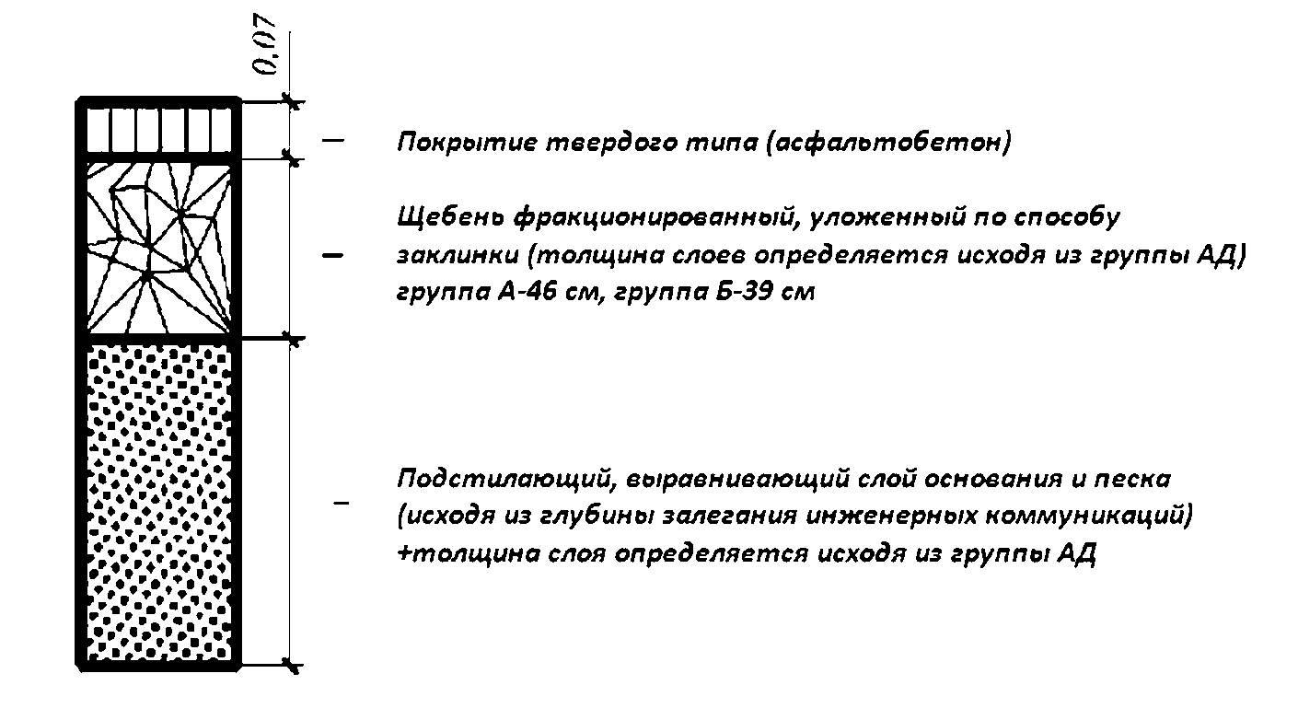

Тип 4. Конструкция дорожной одежды на проезжей части автомобильных дорог (Группа В при существующем а/б покрытии), на межквартальных проездах и стоянках

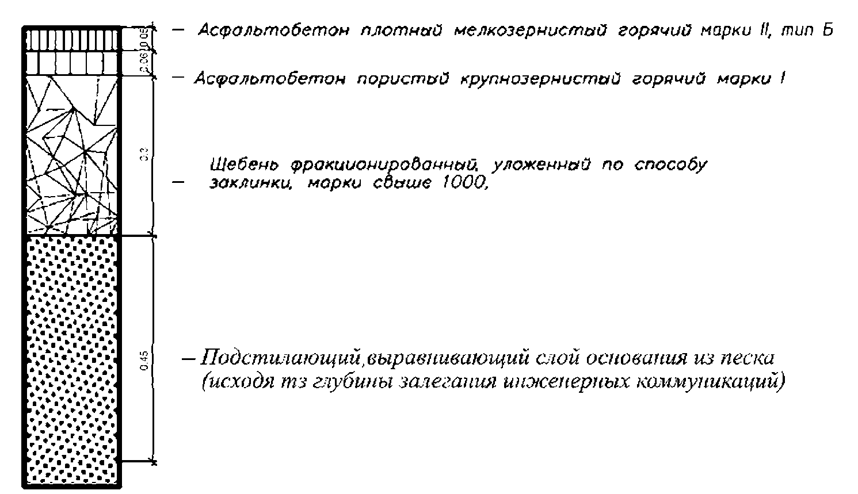

Тип 5. Конструкция дорожной одежды на проезжей части автомобильных дорог (группа В при существующем а/б покрытии) и межквартальных проездах в зимний период

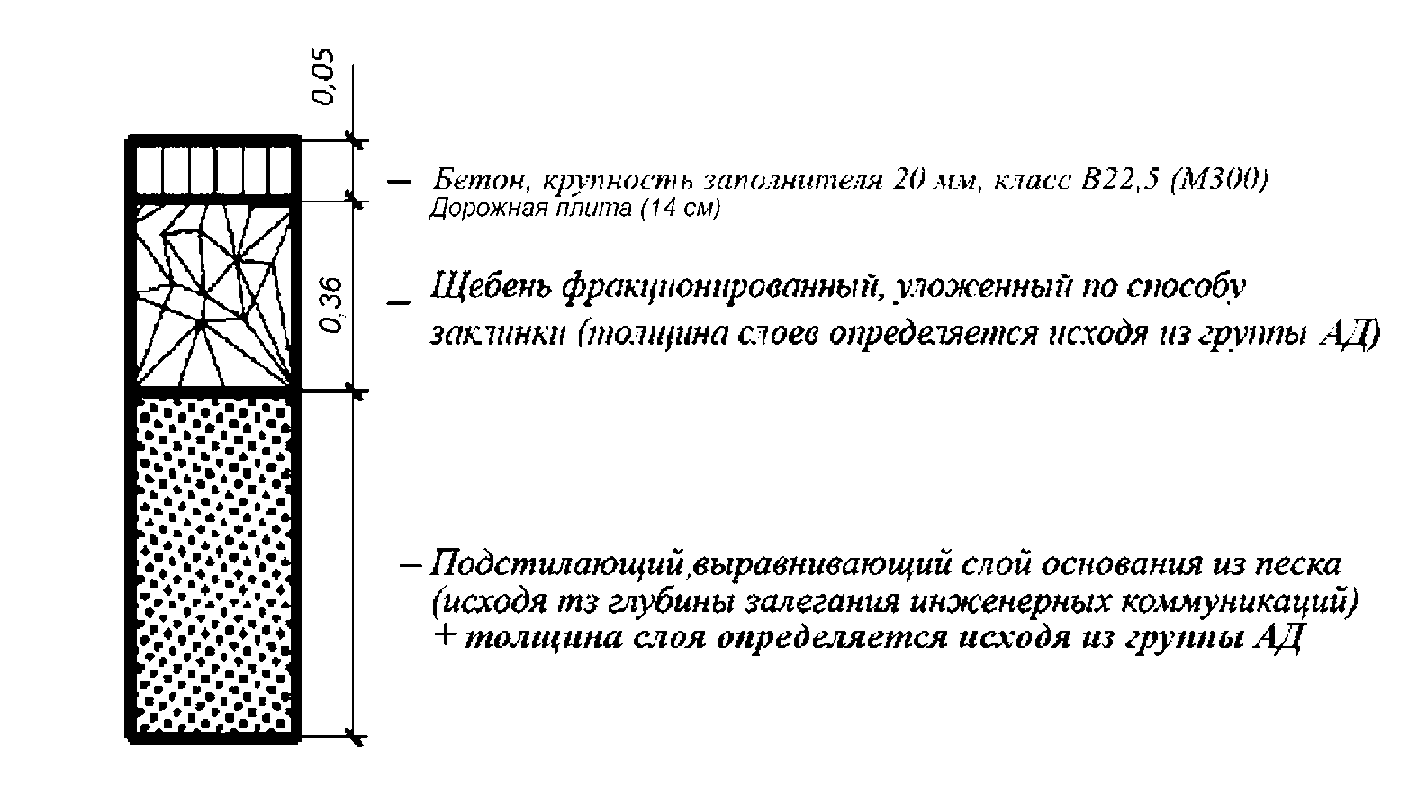
Тип 6. Конструкция дорожной одежды на проезжей части автомобильных дорог (Группа В при существующем переходном покрытии (щебень))

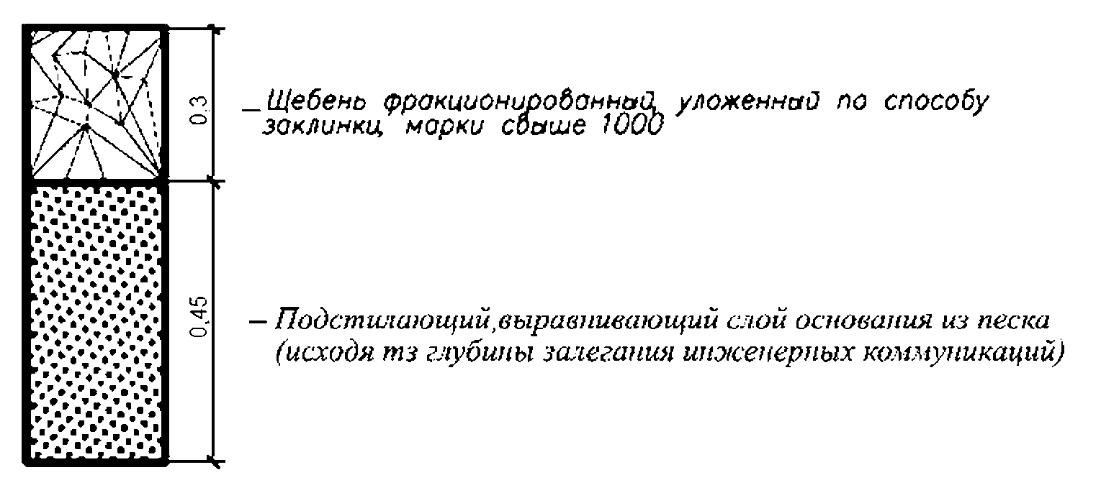
Тип 7. Конструкция дорожной одежды на проезжей части автомобильных дорог (группа В при существующем грунтовом покрытии) в зимний период - засыпается песком на всю глубину залегания инженерных коммуникаций с послойным уплотнением, при наступлении положительной температуры окружающей среды производится подсыпка песком, выравнивание высотных отметок до верха существующего покрытия. В летний период времени конструкция дорожной одежды остается неизменной, т.е. засыпается песком на всю глубину залегания инженерных коммуникаций с послойным уплотнением с восстановлением верхних высотных отметок существующего грунтового покрытия.
Тип 8. Конструкция дорожной одежды на тротуарах, технических тротуарах и велодорожках

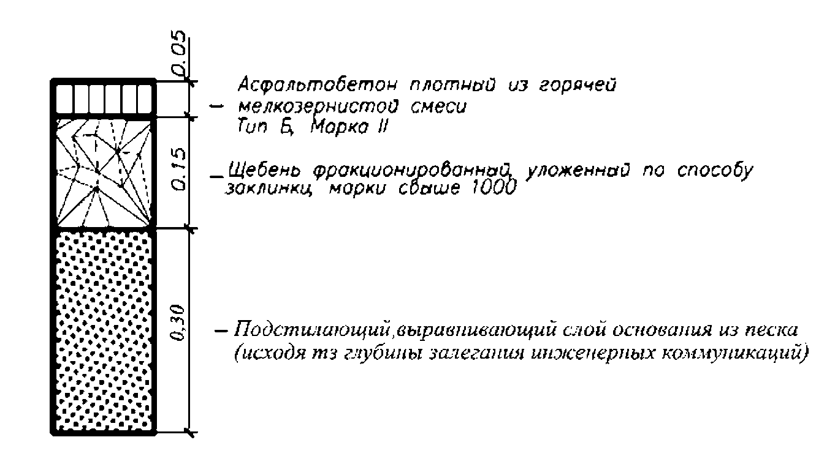

Тип 9. Конструкция дорожной одежды на тротуарах, технических тротуарах, велодорожках в зимний период

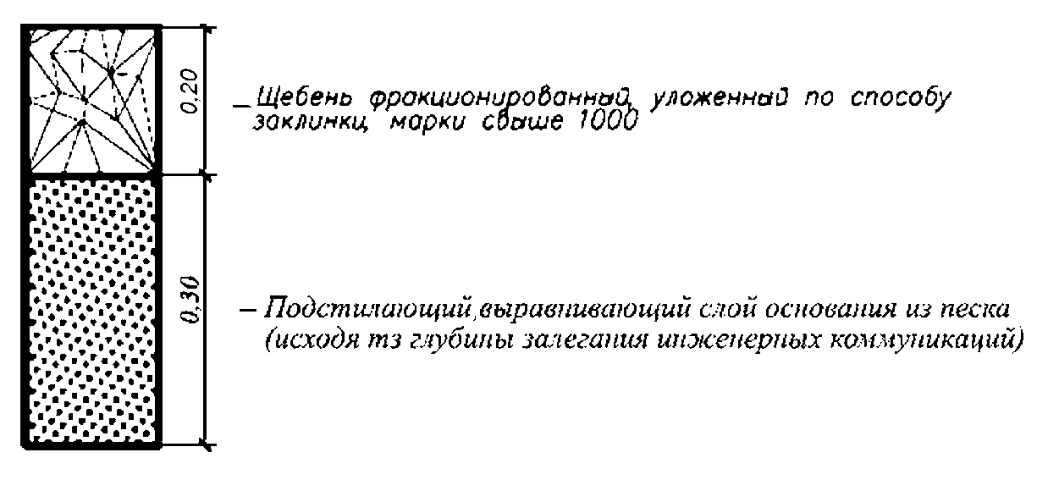

Тип 10. Конструкция дорожной одежды на проезжей части и стоянках, расположенных на территории имущественного комплекса

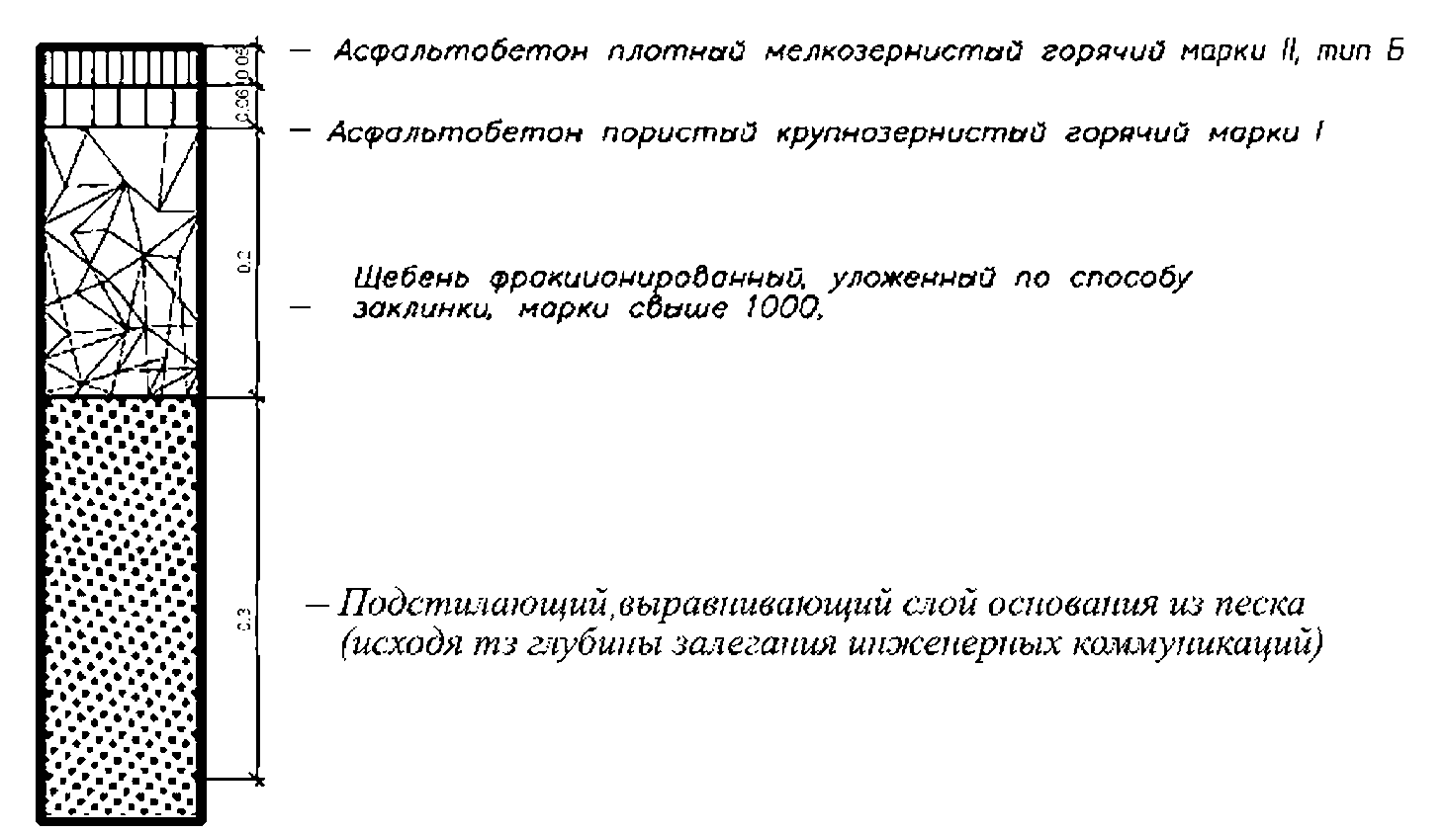

Тип 11. Конструкция дорожной одежды на проезжей части автомобильных дорог и на проезжей части и стоянках, расположенных на территории имущественного комплекса (группа В при существующем переходном покрытии (щебень)) в зимний период

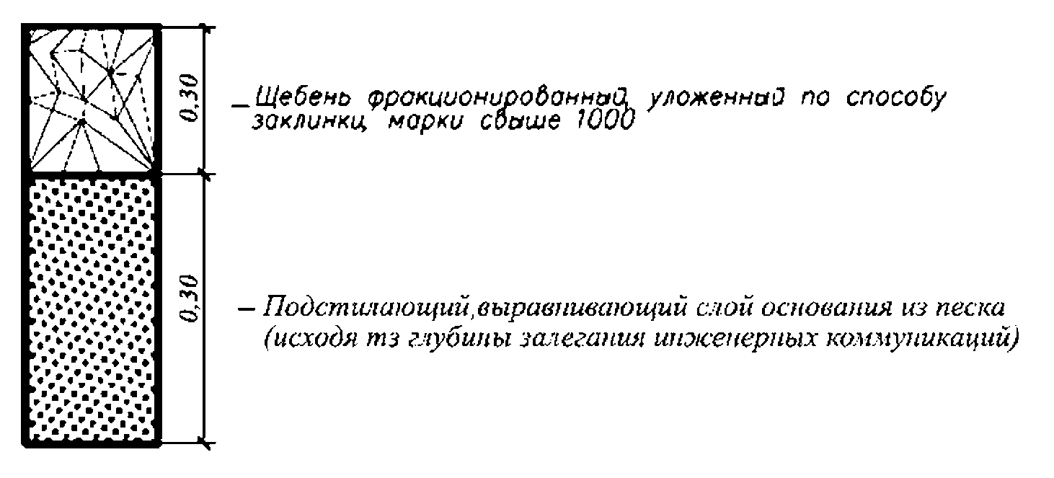

Тип 12. Конструкция при восстановлении отмостки здания, сооружения в летний период

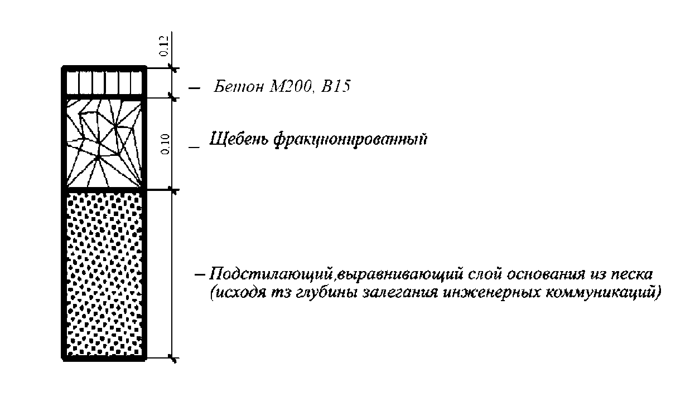

Тип 13. Конструкция при восстановлении отмостки зданий, сооружений, а также конструкция дорожной одежды при восстановлении площадей, тротуаров и других общественных мест с существующим покрытием из брусчатки в зимний период - засыпается песком на всю глубину залегания инженерных коммуникаций с послойным уплотнением.

Тип 14. Конструкция дорожной одежды при восстановлении площадей, тротуаров и других общественных мест с существующим покрытием из брусчатки в летний период

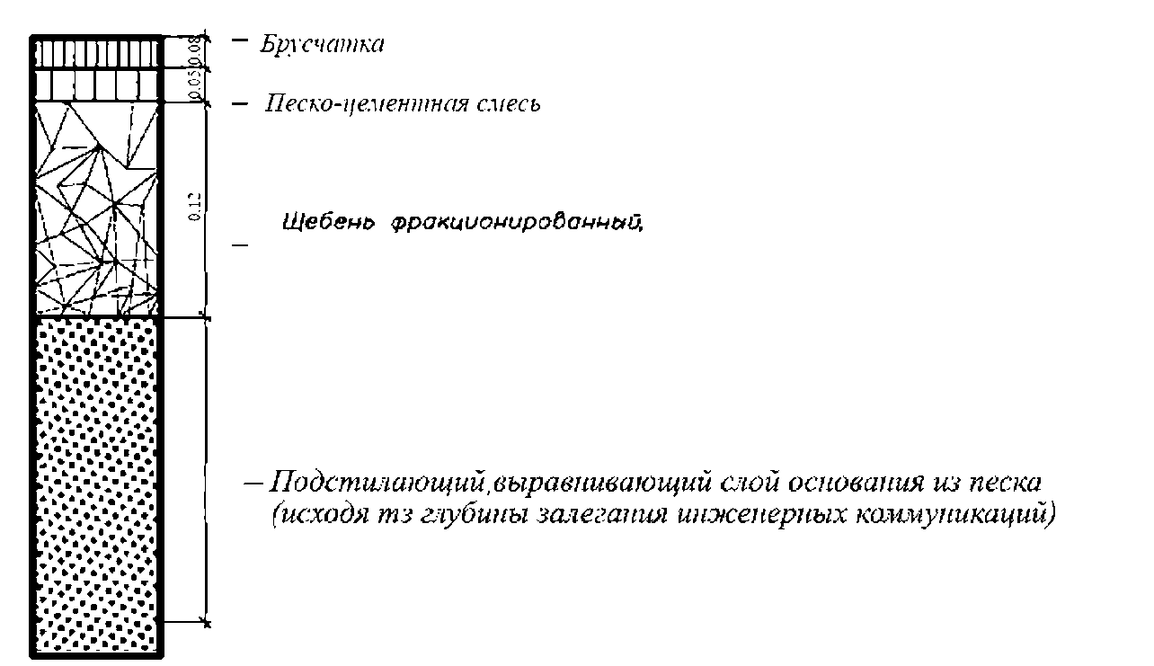

Тип 15. Конструкция дорожной одежды на проезжей части автомобильной дороги (Группа А) в случаях ненормативных залеганий инженерных тепловых сетей при осуществлении аварийных земляных работ

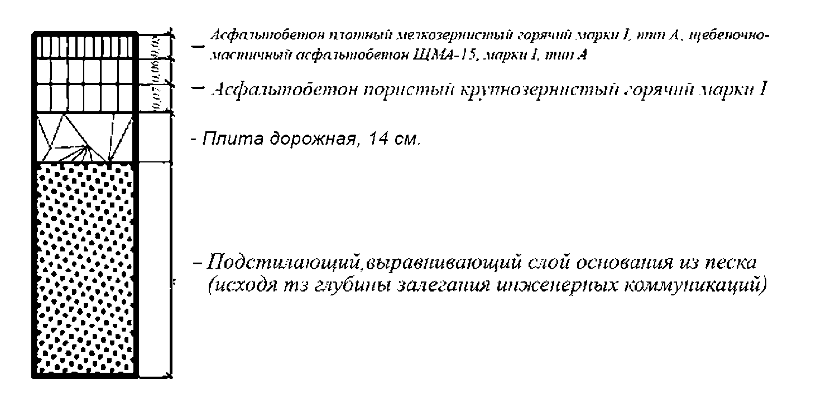

Тип 16. Конструкция дорожной одежды на проезжей части автомобильной дороги (Группы Б, В) и межквартальных проездах в случаях ненормативных залеганий инженерных тепловых сетей при осуществлении аварийных земляных работ

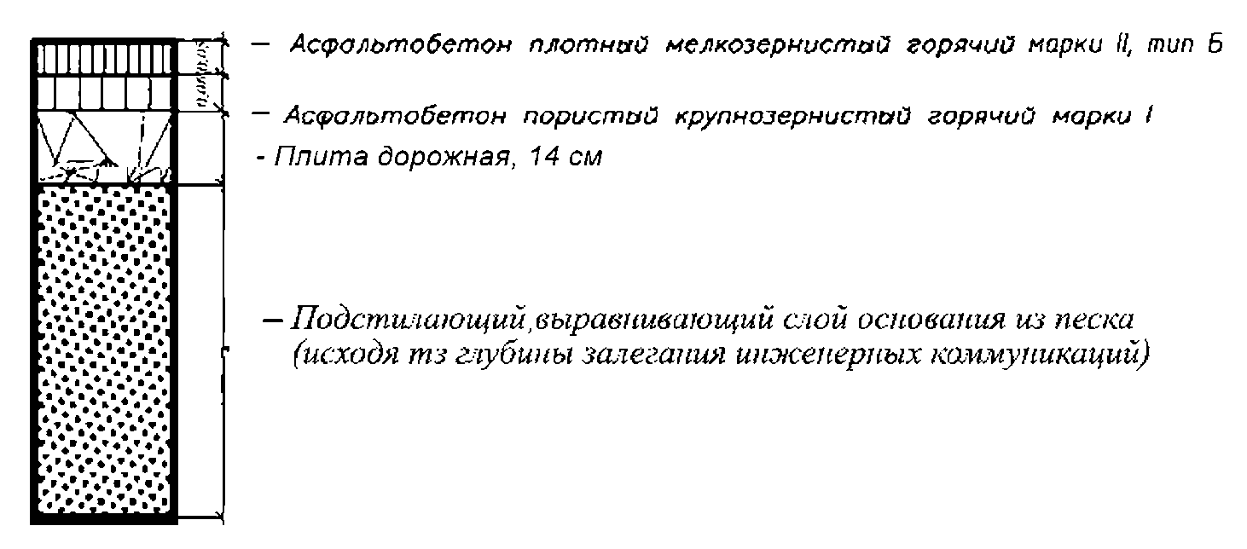

Тип 17. Восстановление (устройство) бортового камня, сеяного газона.

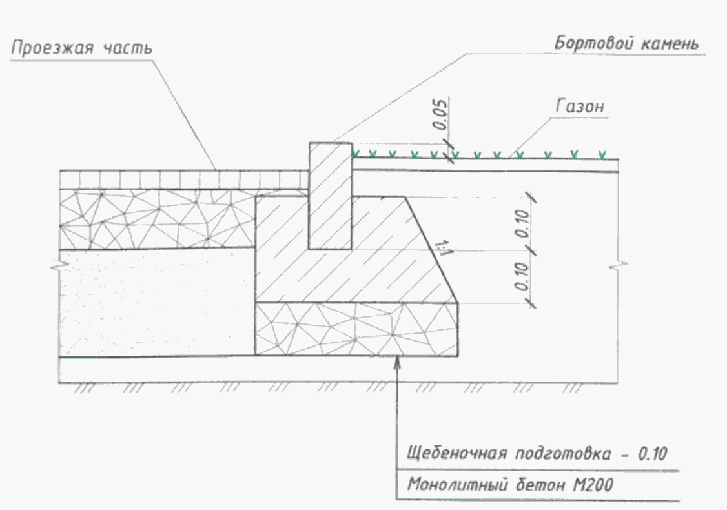

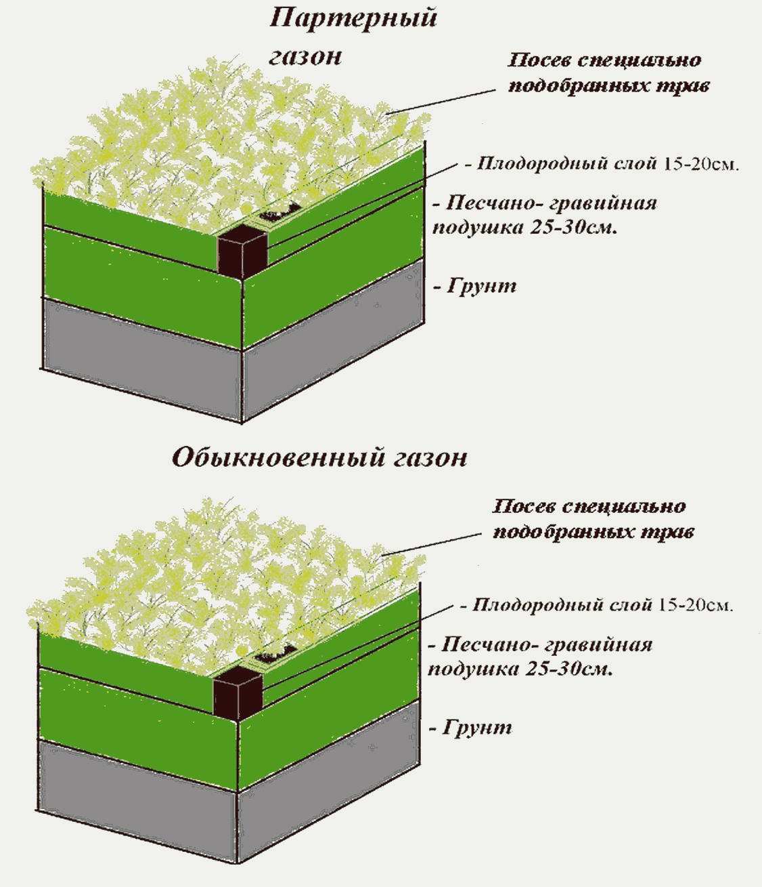
Приложение №3
к Порядку
осуществления земляных работ
и восстановления нарушенного благоустройства

Расписка
о приёме уведомления об осуществлении земляных работ

Администрация городского поселения Октябрьское в соответствии Порядком осуществления земляных работ и восстановления нарушенного благоустройства, утвержденного решением Совета депутатов городского поселения Октябрьское от 27.04.2019 № 284 приняла от:____________________________________________________.

N п/п | Наименование документа | кол-во листов
1. | Уведомление об осуществлении земляных работ № _________
2. | Схема места осуществления земляных работ
3. | Материалы фотосъемки земельного участка до осуществления земляных работ
4. | Документ, подтверждающий полномочия представителя заявителя

Всего документов _____ экз., всего листов _____.

Сдал: _______________________
(подпись) (Ф.И.О.)

Принял: _____________________________
(подпись) (Ф.И.О.) (дата)

Приложение №4
к Порядку
осуществления земляных работ
и восстановления нарушенного благоустройства

Заинтересованному лицу (заявителю): _____________________________
(ФИО, наименования юр. лица, ________________________________
место жительства гражданина,
нахождения юр. лица)

Информация

Дата ______________ № __________

Настоящим информирую Вас, о том, что Ваше уведомление об осуществлении земляных работ № ___________ (Вх. № ___________ от ____________) соответствует/ не соответствует требованиям, установленным Порядком осуществления земляных работ и восстановления нарушенного благоустройства, утвержденного решением Совета депутатов городского поселения Октябрьское 27.04.2019 № 284.
Уведомление не соответствует следующим требованиям: ________________________________________________________________________________________________________________________________.Уведомление, несоответствующее указанным требованиям, считается не поданным. Вы вправе повторно направить уведомление с устранением указанных недостатков. Особые отметки (дополнительная информация) ___________________________________________________________________________. *

Восстановление нарушенного благоустройства объектов (элементов), указанных в уведомлении об осуществлении земляных работ № ___________ (вх. № ___________ от ____________) осуществляется в соответствии со следующими конструктивными типами восстановления согласно Приложению №2 к Порядку осуществления земляных работ и восстановлению нарушенного благоустройства, утвержденного решением Совета депутатов городского поселения Октябрьское 27.04.2019 № 284.

Адрес места осуществления земляных работ (необходимо указать ближайший объект адресации): ________________________________________________________________

Объекты (элементы) благоустройства, которые будут нарушены при осуществлении земляных работ | Конструктивный тип (№) восстановления нарушенного благоустройства | Ориентировочная площадь (кв.м/м.п.)
Дорожная одежда проезжей части автомобильной дороги (при существующем асфальтобетонном покрытии) |  | ________ кв.м.
Дорожная одежда проезжей части автомобильной дороги (при существующем переходном покрытии (щебень)) |  | ________ кв.м.
Дорожная одежда проезжей части автомобильной дороги (при существующем грунтовом покрытии) |  | ________ кв.м.
Дорожная одежда межквартальных проездов |  | ________ кв.м.
Дорожная одежда тротуара, технического тротуара, велодорожки |  | ________ кв.м.
Дорожная одежда проездов, стоянок (парковок), расположенных на территории имущественного комплекса |  | ________ кв.м.
Дорожная одежда площадей, тротуаров и иных общественных мест (при существующем покрытии из брусчатки) |  | ________ кв.м.
Отмостка здания (сооружения) |  | ________ м.п.
Бортовой камень |  | ________ м.п.
Озелененная территория (газон) |  | ________ кв.м.
Общая площадь места осуществления земляных работ |  | ________ кв.м.
* - абзац заполняется в случае несоблюдения требований (условий).

Лицо, ответственное за приемку работ со стороны уполномоченного органа (указывается должность, Ф.И.О., контактный телефон): ___________________________________________________________________________
_____________________________________________________________________.
Все уведомления и юридически важные сообщения направляются на адреса электронной почты, а также почтовые адреса уполномоченного органа.

Приложение №5
к Порядку
осуществления земляных работ
и восстановления нарушенного благоустройства

ТРЕБОВАНИЕ
о восстановлении нарушенного благоустройства, при осуществлении
несанкционированных земляных работ

№ _______ от «___» ________ 20__ г.

Вами по адресу: _________________________, в нарушение Порядка осуществления земляных работ и восстановления нарушенного благоустройства, утверждённого решением Совета депутатов городского поселения Октябрьское 27.04.2019 № 284, а именно __________________________ (указать нарушение), осуществлены несанкционированные земляные работы.
В соответствии с Правилами благоустройства территории городского поселения Октябрьское, утверждённых решением Совета депутатов городского поселения Октябрьское от 27.04.2019 № 284, после окончания земляных работ благоустройство, нарушенное при их осуществлении, подлежит обязательному восстановлению.
Нарушение Порядка проведения земляных работ влекут предупреждение или наложение административного штрафа на граждан в размере от трёх тысяч до пяти тысяч рублей; на должностных лиц - от пяти тысяч до пятнадцати тысяч рублей; на юридических лиц - от двадцати тысяч до пятидесяти тысяч рублей (ст. 30 Закона Ханты-Мансийского автономного округа-Югры от 11.06.2010 № 102-оз «Об административных правонарушениях»).
В случае осуществления несанкционированных земляных работ, лицо, осуществившее указанные земляные работы, обязано восстановить нарушенное благоустройство в соответствии с требованиями Порядка осуществления земляных работ и восстановления нарушенного благоустройства, утверждённых решением Совета депутатов городского поселения Октябрьское от 27.04.2019 № 284.
На основании изложенного, требую восстановить благоустройство, нарушенное при осуществлении несанкционированных земляных работ, в соответствии с Порядком осуществления земляных работ и восстановления нарушенного благоустройства, утверждённого решением Совета депутатов городского поселения Октябрьское от 27.04.2019 № 284.
Место осуществления земляных работ с указанием точных границ, площади, объемных, количественных и качественных характеристик объекта благоустройства: __________________________________________________________________________________________________________________________________________________________________________________________________________________________________________________________.
Восстановление нарушенного благоустройства осуществляется в соответствии с конструктивными типами восстановления и требованиями к осуществлению земляных работ, указанными в приложении №2 к Порядку осуществления земляных работ и восстановления нарушенного благоустройства, утверждённых решением Совета депутатов городского поселения Октябрьское от 27.04.2019 № 284:

Объекты (элементы) благоустройства, которые будут нарушены при осуществлении земляных работ: | Конструктивный тип (№) восстановления нарушенного благоустройства | Ориентировочная площадь (кв.м/м.п.)
Дорожная одежда проезжей части автомобильной дороги (при существующем асфальтобетонном покрытии) |  | ________ кв.м.
Дорожная одежда проезжей части автомобильной дороги (при существующем переходном покрытии (щебень)) |  | ________ кв.м.
Дорожная одежда проезжей части автомобильной дороги (при существующем грунтовом покрытии) |  | ________ кв.м.
Дорожная одежда межквартальных проездов |  | ________ кв.м.
Дорожная одежда тротуара, технического тротуара, велодорожки |  | ________ кв.м.
Дорожная одежда проездов, стоянок (парковок), расположенных на территории имущественного комплекса |  | ________ кв.м.
Дорожная одежда площадей, тротуаров и иных общественных мест (при существующем покрытии из брусчатки) |  | ________ кв.м.
Отмостка здания (сооружения) |  | ________ м.п.
Бортовой камень |  | ________ м.п.
Озелененная территория (газон) |  | ________ кв.м.
Общая площадь места осуществления земляных работ |  | ________ кв.м.

____________________________________________________________________________
Способ производства земляных работ: ________________________________________.
Прочие условия осуществления земляных работ: _______________________________.
(установка ограждений, вывоз строительного мусора, грунта)

Восстановление нарушенного благоустройства должно быть выполнено в течение 7 (семи) календарных дней с момента получения настоящего требования, а именно в срок не позднее:
«_____» _______________ _________ г. (в зимнем варианте) <*>;
«_____» ________________ _________ г. (до полного восстановления всех
нарушенных элементов благоустройства).

Лицо, ответственное за осуществление земляных работ: ___________________________.
Условия безопасности движения пешеходов и автотранспорта: _________________________
_____________________________________________________________________________
Лицо, ответственное за приемку работ со стороны уполномоченного органа (указывается должность, Ф.И.О., контактный телефон) _____________________________________________________________________________.

Лицо, выдавшее требование ___________ (___________________)
(подпись) (расшифровка подписи)

Отметка о выполнении требования: _________________________________________________ с приложением копии акта об исполнении обязанности по восстановлению нарушенного благоустройства (акта о закрытии разрешения).

--------------------------------
<*> Данная строка заполняется при осуществлении земляных работ в зимний период.

Приложение №6
к Порядку
осуществления земляных работ
и восстановления нарушенного благоустройства

АКТ
о завершении работ по восстановлению нарушенного благоустройства
при осуществлении земляных работ

№ _______ от «___» __________ 20__ г.

_____________________________________________________________________________
(наименование работ)
выполненных на _____________________________________________________________________
(наименование и место расположения объекта)
на основании разрешения/ уведомления: ________________________________________________
(реквизиты разрешения/ уведомления)
Комиссия в составе:
лица, осуществившего земляные работы либо его представителя
_____________________________________________________________________________
(фамилия, инициалы, должность)
представителя уполномоченного органа__________ _________________________________
(фамилия, инициалы, должность)
произвела осмотр работ, выполненных ____________________________________________
(наименование строительно-монтажной организации)
и составила настоящий АКТ о нижеследующем:

1. К освидетельствованию и приемке предъявлены результаты следующих работ:
_____________________________________________________________________________
_____________________________________________________________________________.
2. Дата: начала работ ________________________; окончания работ ________________________.
3. Приложения:
акты на скрытые работы _________________________________________;
фотофиксация ________________________________________________.

Решение:
Работы, связанные с восстановлением нарушенного благоустройства (в летний период/в зимний период), завершены.

Лицо, осуществившее земляные работы, либо его представитель

_______________/расшифровка/
(подпись)

Представитель уполномоченного органа

_______________/расшифровка/
(подпись)
Приложение №7
к Порядку
осуществления земляных работ
и восстановления нарушенного благоустройства

АКТ
об исполнении обязанности по восстановлению нарушенного благоустройства
при осуществлении земляных работ
(акт о закрытии уведомления)

№ _______ от «___» _________ 20__ г.

Должностным лицом уполномоченного органа__________________________________
(ФИО, наименование должности)

УСТАНОВЛЕНО:

1. Лицом, осуществившим земляные работы - __________________________________
выполнены работы по благоустройству места осуществления земляных работ по адресу: _____________________________________________________________________________.

2. Работы по благоустройству места осуществления земляных (работы по восстановлению нарушенного благоустройства) выполнены на основании уведомления об осуществлении земляных работ № _______ (вх. № ________ от _______________)
3. Качество земляных работ и работ по восстановлению нарушенного благоустройства подтверждается актами на скрытые работы <*>.
Применяемые материалы соответствуют требованиям, установленным техническими регламентами (акт специализированной лаборатории № _____ от _________ _____ г.) <*>.
4. Работы по благоустройству места осуществления земляных работ выполнены _________________________________________________________________________<**>.
(наименование и реквизиты исполнителя работ)
5. Работы по благоустройству места осуществления земляных (работ по восстановлению нарушенного благоустройства) выполнены в сроки: начало работ __________, окончание работ _____________.

РЕШЕНИЕ:

1. Работы по благоустройству места осуществления земляных работ завершены.
2. Работы по благоустройству места осуществления земляных работ соответствуют требованиям, установленным Правилами благоустройства территории городского поселения Октябрьское, утверждённых решением Совета депутатов городского поселения Октябрьское от 27.04.2019 № 284.

Должностное лицо _________________ ________________ /расшифровка/
(должность) (подпись)

Особые отметки: ______________________________________________.

<*> данный пункт заполняется при осуществлении земляных работ в границах полосы отвода автомобильной дороги.
<**> заполняется в случае, если работы выполнялись подрядной организацией по договору с лицом, осуществившим земляные работы (заинтересованным лицом).
Приложение №8
к Порядку
осуществления земляных работ
и восстановления нарушенного благоустройства

АКТ
о неисполнении обязанности по восстановлению нарушенного благоустройства
при осуществлении земляных работ
(акт об отказе в закрытии разрешения)

№ _______ от «___» _________ 20__ г.

Должностным лицом уполномоченного органа________________________________.
(ФИО, наименование должности)

УСТАНОВЛЕНО:

1. Лицом, осуществившим земляные работы - __________________________________
выполнены работы по благоустройству места осуществления земляных работ по адресу: ____________________________________________________________________________
2. Работы по благоустройству места осуществления земляных работ выполнены на основании уведомления об осуществлении земляных работ № _______ (вх. № ________ от _______________).
3. Работы по благоустройству места осуществления земляных (работы по восстановлению нарушенного благоустройства) выполнены в сроки: начало работ _____________, окончание работ __________.
4. Работы по благоустройству места осуществления земляных работ выполнены _________________________________________________________________________<**>.
(наименование и реквизиты исполнителя работ)
5. Работы по благоустройству места осуществления земляных работ не соответствуют требованиям, установленным Правилами благоустройства территории городского поселения Октябрьское, утверждённых решением Совета депутатов городского поселения Октябрьское от 27.04.2019 № 284, а именно: _____________________________________________________________________________
____________________________________________________________________________
6. Качество применяемых материалов не соответствует требованиям, установленным техническими регламентами (акт специализированной лаборатории № ____ от ______ ____ г.) <*>.

РЕШЕНИЕ:

1. Работы по благоустройству места осуществления земляных работ не завершены, в связи с несоответствием выполненных работ требованиям, установленным Правилами благоустройства территории городского поселения Октябрьское, утверждённых решением Совета депутатов городского поселения Октябрьское от 27.04.2019 № 284.
2. Установить новый срок окончания работ по благоустройству места осуществления земляных работ «____» ____________ 20__ г.

Должностное лицо
_______________________ ________________ /расшифровка/
(должность) (подпись)

Особые отметки:
__________________________________________________________________________.

<*> данный пункт заполняется при осуществлении земляных работ в границах полосы отвода автомобильной дороги.
<**> заполняется в случае, если работы выполнялись подрядной организацией по договору с лицом, осуществившим земляные работы (заинтересованным лицом).

Приложение №9
к Порядку
осуществления земляных работ
и восстановления нарушенного благоустройства

АКТ
на скрытые работы
№ _______ от «___» _________ 20__ г.

_____________________________________________________________________________
(наименование работ)
выполненных на _____________________________________________________________________,
(наименование и место расположения объекта)

работы выполнены на основании уведомления об осуществлении земляных работ № _______ (вх. № ________ от _______________)

Комиссия в составе:
лица, осуществившего земляные работы (заинтересованного лица) либо его представителя
____________________________________________________________________________________
(фамилия, инициалы, должность)

представителя уполномоченного органа ___________________________________________
(фамилия, инициалы, должность)
произвела осмотр работ, выпол_______________________________________________ <*>
(наименование строительно-монтажной организации)
и составила настоящий АКТ о нижеследующем:

1. К освидетельствованию и приемке предъявлены результаты следующих работ _____________________________________________________________________________
(наименование результатов скрытых работ)

2. Работы выполнены по типовой схеме (конструктивным типом восстановления) № _____________________________________________________________________________

3. При выполнении работ применены _____________________________________________
_____________________________________________________________________________
(наименование материалов, конструкций, изделий со ссылкой на сертификат или другие документы, подтверждающие качество)
4. При выполнении работ отсутствуют (или допущены) отклонения от технических требований и условий приемки работ _____________________________________________________________.
(при наличии отклонений указать, какие отклонения отсутствуют).
5. Дата: начала работ ___________________;окончания работ ______________________.

6. Приложения _________________________________________________.

Решение:
Работы выполнены в соответствии с типовой схемой (конструктивными типами), стандартами, строительными нормами и правилами и подлежат приемке.
На основании изложенного, разрешается производство последующих работ по
устройству (монтажу) _______________________________________________________________.
(наименование работ и конструкций)

Лицо, осуществившего земляные работы либо его представитель
_____________________________________________________________________________
(подпись)

Представитель уполномоченногооргана___________________________ ________________
(подпись)
Приложение: фотоотчет на ___ л.

<*> Заполняется в случае, если работы выполнялись подрядной организацией по договору с лицом, осуществившим земляные работы (заинтересованным лицом).

Приложение №10
к Порядку
осуществления земляных работ
и восстановления нарушенного благоустройства

ТРЕБОВАНИЕ
о предоставлении конструктивного слоя дорожной одежды
для освидетельствования

Дата ______________ № __________

Согласно уведомлению об осуществлении земляных работ № _______ (вх. № ________ от _______________), по адресу: _________________________ земляные работы осуществляются _________________________________ (наименование лица, осуществляющего земляные работы).
В соответствии с Порядком осуществления земляных работ и восстановления нарушенного благоустройства, утверждённым Правилами благоустройства территории городского поселения Октябрьское, утверждённых решением Совета депутатов городского поселения Октябрьское от 27.04.2019 № 284, лицо, осуществившее земляные работы, приступает к укладке последующих конструктивных слоев дорожной одежды только после подписания должностным лицом уполномоченного органа акта на скрытые работы.
В случае, если этап работ по восстановлению нарушенного благоустройства выполнен без освидетельствования и подписания акта на скрытые работы со стороны должностного лица уполномоченного органа, то лицо, осуществившее земляные работы, согласно письменному указанию должностного лица уполномоченного органа в форме требования в течение 1 рабочего дня со дня истечения срока восстановления нарушенного благоустройства, за свой счет обязано в сроки, указанные в требовании, предоставить для освидетельствования конструктивный слой дорожной одежды, состоящий из песка, щебня, в границах места проведения земляных работ, не прошедших освидетельствование с последующим восстановлением нарушенного конструктивного слоя дорожной одежды.
Конструктивный слой дорожной одежды, состоящий из песка/щебня, выполнен Вами без освидетельствования должностным лицом уполномоченного органа.
На основании изложенного, предлагаю в течение 1 (одного) рабочего дня со дня получения настоящего требования предоставить для освидетельствования должностному лицу уполномоченного органа конструктивный слой дорожной одежды, состоящий из песка/щебня, в границах места осуществления земляных работ.

Представитель уполномоченного органа___________________________________________
(дата, подпись)

Приложение №11
к Порядку
осуществления земляных работ
и восстановления нарушенного благоустройства

АКТ № ________
об обнаружении несанкционированных земляных работ

№ _______ от «___» __________ 20__ г.

Должностным лицом уполномоченного органа_____________________________________
(ФИО, наименование должности)

УСТАНОВЛЕНО:
1. По адресу_______________________ в нарушение пункта Порядка осуществления земляных работ и восстановления нарушенного благоустройства, установленным Правилами благоустройства территории городского поселения Октябрьское, утверждённых решением Совета депутатов городского поселения Октябрьское от 27.04.2019 № 284, а именно __________________________ (указать нарушение), осуществляются несанкционированные земляные работы.
2. Лицо, осуществившее земляные работы: ________________________________<*>

При осуществлении несанкционированных земляных работ нарушены следующие объекты (элементы) благоустройства:
 | необходимое отметить символом - V | Ориентировочная площадь (кв.м/м.п.)
Дорожная одежда проезжей части автомобильной дороги (при существующем асфальтобетонном покрытии) |  | ________ кв.м.
Дорожная одежда проезжей части автомобильной дороги (при существующем переходном покрытии (щебень)) |  | ________ кв.м.
Дорожная одежда проезжей части автомобильной дороги (при существующем грунтовом покрытии) |  | ________ кв.м.
Дорожная одежда межквартальных проездов |  | ________ кв.м.
Дорожная одежда тротуара, технического тротуара, велодорожки |  | ________ кв.м.
Дорожная одежда проездов, стоянок (парковок), расположенных на территории имущественного комплекса |  | ________ кв.м.
Дорожная одежда площадей, тротуаров и иных общественных мест (при существующем покрытии из брусчатки) |  | ________ кв.м.
Отмостка здания (сооружения) |  | ________ м.п.
Бортовой камень |  | ________ м.п.
Озелененная территория (газон) |  | ________ кв.м.
Общая площадь места осуществления земляных работ |  | ________ кв.м.

Приложение: Фотоматериалы на ____ л.

Особые отметки:
__________________________________________________________________________.

Должностное лицо _______________________ ________________ /расшифровка/
(должность) (подпись)

<*> Заполняется в случае, если лицо, осуществившее земляные работы установлено.

Приложение №12
к Порядку
осуществления земляных работ
и восстановления нарушенного благоустройства

Главе городского поселения Октябрьское

Информация
о планируемом осуществлении земляных работ

Настоящим сообщаю, что ___________________________________________________
(полное наименование юридического лица,
_____________________________________________________________________________
место нахождения, ИНН, основной
_____________________________________________________________________________
государственный регистрационный номер; фамилия, имя, отчество, место
жительства
_____________________________________________________________________________
индивидуального предпринимателя, ИНН, основной регистрационный номер записи
_____________________________________________________________________________
о государственной регистрации индивидуального предпринимателя;
_____________________________________________________________________________
фамилия, имя, отчество, паспортные данные, место жительства,
_____________________________________________________________________________
ИНН физического лица)
планирует осуществление земляных работ для
_____________________________________________________________________________
(указывается цель, способ производства работ, вид выполняемых работ
_____________________________________________________________________________
(строительство, реконструкция, ремонт, плановые или аварийные, установка, эксплуатация рекламной конструкции)

Место производства работ __________________________________________________
(проезжая часть дороги, тротуар, пешеходная
_____________________________________________________________________________
дорожка, обочина, грунт с указанием адресного описания)

Производство работ повлечет/не повлечет ограничение/прекращение движения.
(ненужное зачеркнуть)
Ориентировочная площадь раскопки (кв. м) _____________.

Срок осуществления земляных работ:
с «___» __________ 20__ г. по «___» __________ 20__ г.

Срок восстановления нарушенного благоустройства в месте производства
земляных работ:
в срок до «___» ___________ _______ г. (в зимнем варианте);
в срок до «___» __________ ______ г. (до полного восстановления всех
нарушенных элементов благоустройства).
Руководитель юридического лица, индивидуальный предприниматель, физическое лицо:__________ _______________ (_________________________)
(дата) (подпись) (расшифровка подписи)
17. ПРАВИЛА СОЗДАНИЯ, СОДЕРЖАНИЯ
И ОХРАНЫ ЗЕЛЁНЫХ НАСАЖДЕНИЙ

17.1. Общие положения и основные термины,
определяющие объект правового регулирования

17.1.1. Настоящие Правила создания, содержания и охраны зеленых насаждений в городском поселении Октябрьское (далее именуются - Правила) разработаны на основании следующих документов:
- Конституции Российской Федерации;
- Гражданского кодекса Российской Федерации;
- Кодекса РСФСР об административных правонарушениях;
- Закона РФ от 28.08.95 №154-ФЗ (редакция от 04.08.2000) «Об общих принципах организации местного самоуправления в Российской Федерации»;
- Закона РФ от 10.01.2002 №7-ФЗ «Об охране окружающей среды»;
- Земельного кодекса Российской Федерации;
- Закона ХМАО от 09.04.99 №19-оз (редакция от 11.11.2000) «Об административных правонарушениях в области охраны окружающей природной среды, экологической защиты населения и использования природных ресурсов в Ханты-Мансийском автономном округе»;
- Закона ХМАО от 27.07.97 № 40-оз (редакция от 16.04.2001) «Об административной ответственности за отдельные виды правонарушений, совершенные на территории Ханты-Мансийского автономного округа»;
- СНиП III 10-75 (Благоустройство территорий).
17.1.2. Единый зеленый фонд муниципального образования городское поселение Октябрьское включает в себя озелененные и лесные территории всех категорий и видов, расположенные в пределах населенных пунктов.
17.1.3. Выделяются три основные категории озелененных территорий, каждая из которых имеет свои функциональные особенности по отношению к гражданскому обороту (отношения к собственности, продаже, аренде), режимам пользования и способам хозяйствования:
- озелененные территории общего пользования - территории используемые для рекреации всего населения населенных пунктов: сады, парки, парки культуры и отдыха, мемориальные комплексы, скверы, бульвары, улицы и транспортные магистрали, набережные, лесопарки, лугопарки, гидропарки;
- озелененные территории ограниченного пользования - территории в пределах жилой, гражданской, промышленной застройки, организаций обслуживания населения, учреждений здравоохранения, науки, образования, рассчитанные на пользование отдельными группами населения, санитарно-защитные зоны;
- озелененные территории специального назначения - территории питомников, цветочно-оранжерейные хозяйства, выставки, ботанические, дендрологические и зоологические сады, кладбища, территории, попадающие под действие Федерального закона от 14.03.95 №33-ФЗ «Об особо охраняемых природных территориях».
Зелёные насаждения населенных пунктов - дикорастущие и искусственно посаженные деревья и кустарники, а также травяной покров и созданные газоны на всей территории населенных пунктов.
17.1.4. Отнесение озелененных территорий к указанным категориям осуществляется администрацией городского поселения Октябрьское в установленном порядке. Порядок разрабатывается комитетом по природопользованию и экологии и утверждается распоряжением главы городского поселения Октябрьское.
17.1.5. Создание и содержание зеленых насаждений всех категорий озелененных территорий осуществляется за счет бюджета городского поселения, средств организаций и граждан в собственности, ведении, аренде которых находятся земельные участки.
17.1.6. Содержание зеленых насаждений осуществляется специализированными организациями или специально подготовленными работниками.
17.1.7. Настоящие Правила являются обязательными для исполнения всеми организациями и гражданами, которые являются пользователями территорий единого зеленого фонда муниципального образования городское поселение Октябрьское.
17.1.8. Основным документом озелененной территории является Паспорт зеленых насаждений (далее именуется - Паспорт). Форму Паспорта утверждает уполномоченный орган администрации городского поселения.

17.2. Управление созданием, содержанием и охраной зеленых насаждений

17.2.1. Управление созданием, содержанием и охраной озелененных территорий осуществляется отделом имущественных, земельных отношений и благоустройства администрации городского поселения Октябрьское.
17.2.2. Данные Правила не распространяются на земли особо охраняемых природных территорий.

17.3. Порядок создания зеленых насаждений

17.3.1. По факту создания зеленых насаждений исполнитель передает подеревную съемку участка в комитет по природопользованию и экологии.
17.3.2. Создание зеленых насаждений на озелененных территориях общего пользования проводит администрация городского поселения за счёт бюджета городского поселения и иных бюджетов, а также средств организаций и граждан, полученных на добровольной основе. Создание зеленых насаждений на территориях общего пользования входит в титульный список проектирования и строительства как самостоятельные объекты. Созданные зеленые насаждения общего пользования являются собственностью муниципального образования.
17.3.3. Создание зеленых насаждений на озелененных территориях ограниченного пользования проводится организациями и гражданами, осуществляющими функции заказчика при строительстве объектов согласно утвержденному проекту, и финансируется за счет того объекта, при котором они создаются. Создание зеленых насаждений в микрорайонах, кварталах, на промышленных территориях, вокруг жилых домов, отдельных зданий и сооружений входит в стоимость общестроительных и проектных работ как раздел сводной сметы. Эти расходы могут быть выделены из сводной сметы в локальные сметы и использоваться строго по назначению.
17.3.4. Создание зеленых насаждений на территориях специального назначения проводится за счёт бюджета городского поселения и иных бюджетов, а также средств организаций и граждан, осуществляющих функции заказчика при строительстве объектов согласно утвержденному проекту.

17.4. Порядок содержания зеленых насаждений

17.4.1. Содержание зеленых насаждений производится за счёт средств бюджета городского поселения, организаций и граждан, в пользовании которых находятся озелененные территории.
17.4.2. Содержание озелененных территорий включает в себя санитарную очистку, уход за газонами, деревьями, кустарниками на условиях, определенных договором аренды с администрацией городского поселения в соответствии со СНиП III 10-75.
17.4.3. Организации и граждане, имеющие в аренде земельный участок на озелененных территориях общего пользования, осуществляют содержание и охрану зеленых насаждений в пределах землеотвода, а также в зоне ответственности за санитарное состояние за счет собственных средств.
17.4.4. Содержание озелененных территорий ограниченного пользования возлагается на организации и граждан, которые несут ответственность за санитарное состояние на озелененных территориях ограниченного пользования в пределах жилой и промышленной застройки, осуществляют содержание зеленых насаждений в пределах землеотвода, а также в зоне ответственности за санитарное состояние.
17.4.5. Использование озелененных территорий специального назначения осуществляется по целевому назначению и содержится за счет владельцев.

17.5. Порядок охраны зеленых насаждений
при предоставлении земельных участков под строительство
и проведение строительных работ

17.5.1. Организации - застройщики обязаны:
17.5.1.1. На стадии предварительного согласования места размещения объекта и акта выбора земельного участка согласовать условия освоения участка с отделом имущественных, земельных отношений и благоустройства администрации городского поселения Октябрьское и получить технические условия на использование существующих зеленых насаждений.
17.5.1.2. На стадии проектирования выполнить подеревную съемку участка и определить проектом объем сохраняемых, сносимых и пересаживаемых зеленых насаждений, а также согласовать проект озеленения участка с отделом имущественных, земельных отношений и благоустройства администрации городского поселения Октябрьское.
17.5.1.3. До начала производства строительных работ:
а) принять на сохранность имеющиеся на отведенном под застройку участке зеленые насаждения;
б) в соответствии с распоряжением главы городского поселения Октябрьское о предоставлении земельного участка в пользование, владение или аренду и после предварительной оплаты восстановительной стоимости сносимых зеленых насаждений получить разрешение на их снос в отделе имущественных, земельных отношений и благоустройства администрации городского поселения Октябрьское. Возможна договоренность: вместо оплаты произвести посадки двукратного объема зеленых насаждений вместо сносимых;
в) после окончания строительства перед подписанием акта приема-сдачи объекта застройки отчитаться в отделе имущественных, земельных отношений и благоустройства администрации городского поселения Октябрьское о сохранности на период строительства объектов зеленых насаждений и сдать их по акту.
17.5.2. При проведении работ по реконструкции, капитальному ремонту зданий, сооружений, дорог, линий электропередач и связи, трубопроводов и других объектов заказчик обязан предусмотреть в проекте меры по сохранению зеленых насаждений, согласовать проект с отделом имущественных, земельных отношений и благоустройства администрации городского поселения Октябрьское. При невозможности сохранения зеленых насаждений произвести их пересадку за счет средств на проведение работ по объекту, а в случае невозможности пересадки произвести платеж в размере восстановительной стоимости.
Согласования проведения работ проводятся ежегодно не позднее 30 марта.
17.5.3. При возникновении аварийных ситуаций (порыв тепло-, водо-, электро- и т. д. сетей) согласование на производство работ оформляется в отделе имущественных, земельных отношений и благоустройства администрации городского поселения Октябрьское в срочном порядке (в течение часа). В нерабочее время решение о производстве работ с целью ликвидации аварии принимает лицо, ответственное за эксплуатацию сетей, с обязательным уведомлением дежурного диспетчера администрации города и последующим сообщением в комитет по природопользованию и экологии.
17.5.4. Физические и юридические лица, индивидуальные предприниматели обязаны до начала строительства объекта согласовать условия освоения участка с администрацией городского поселения Октябрьское на предмет сохранения зелёных насаждений или возмещения восстановительной стоимости за снос зелёных насаждений путем подачи уведомления о планируемом сносе (вырубке), обрезке, пересадке зеленых насаждений согласно Приложению № 1 к настоящим Правилам создания, содержания и охраны зеленых насаждений в городском поселении Октябрьское.
17.5.4.1. Оформление уведомления о сносе (вырубке), обрезке, пересадке зеленых насаждений не требуется в случаях:
1) Плановых работ по ремонту и реконструкции в охранной зоне инженерных сетей (в том числе сооружений и устройств, обеспечивающих их эксплуатацию), не связанных с расширением существующих инженерных сетей, а также при работах по содержанию и обслуживанию дорог и инженерных сетей в их охранных зонах;
2) Производства работ, финансируемых за счет средств бюджета городского поселения Октябрьское;
3) Проведения работ по уходу за зелеными насаждениями (обрезка, омоложение, снос больных, усохших и отслуживших свой нормативный срок зеленых насаждений);
4) Необходимости обеспечения нормальной видимости технических средств регулирования дорожного движения (дорожных знаков и указателей, рекламных конструкций, установленных в установленном порядке), безопасности движения транспорта и пешеходов, в том числе по предписаниям государственной инспекции безопасности дорожного движения;
5) Разрушения корневой системой деревьев фундаментов зданий, асфальтовых покрытий тротуаров и проезжей части дорог;
6) Сноса зеленых насаждений на земельных участках, находящихся в собственности физических и юридических лиц, индивидуальных предпринимателей, а также принадлежащих им на праве постоянного (бессрочного) пользования или на праве пожизненного наследуемого владения;
7) При предотвращении чрезвычайных ситуаций природного или техногенного характера;
8) При необходимости очистки от сухостойных и ветровальных деревьев озеленённых территорий улично-дорожной сети, придомовых территорий многоквартирных жилых домов, территорий учреждений образования, здравоохранения, культуры, спорта;
9) Наличие предписания государственного (надзорного) органа, обязательного к исполнению;
10) При производстве работ, финансовое обеспечение которых осуществляется с участием средств бюджета поселения, в том числе по концессионным соглашениям и соглашениям о муниципально - частном партнерстве, а также при создании объектов образования, культуры, физической культуры и молодежной политики, строительство которых осуществляется без участия средств бюджета города в рамках реализации государственных и муниципальных программ.
17.5.4.2. Уведомление и прилагаемые к нему документы представляются заявителем лично, уполномоченным представителем либо почтовым отправлением.
Заинтересованное лицо указывает в уведомлении способ получения акта о соответствии/несоответствии уведомления о планируемом сносе (вырубке), обрезке, пересадке зеленых насаждений путем вручения или направления по почте или электронной почте.
Ответственность за достоверность сведений, содержащихся в заявлении и приложенных к нему документах, несет заявитель.
17.5.5. Заявители – юридические или физические лица, индивидуальные предприниматели.
Конечным результатом является оформление акта о соответствии/несоответствии уведомления о планируемом сносе (вырубке), обрезке, пересадке зеленых насаждений согласно приложению № 3 к настоящим Правилам создания, содержания и охраны зеленых насаждений в городском поселении Октябрьское.
17.5.6. Физические и юридические лица, индивидуальные предприниматели обязаны осуществлять освоение участка после оформления акта о соответствии/несоответствии уведомления о планируемом сносе (вырубке), обрезке, пересадке зеленых насаждений согласно путём перечисления денежных средств в бюджет поселения.
17.5.7. Восстановительная стоимость зеленых насаждений взимается с заинтересованных лиц до начала производства работ по сносу зеленых насаждений на основании акта о соответствии/несоответствии уведомления о планируемом сносе (вырубке), обрезке, пересадке зеленых насаждений.
17.5.8. Сроки выдачи акта о соответствии/несоответствии уведомления о сносе (вырубке), обрезке, пересадке зеленых насаждений.
17.5.8.1. Общий срок подготовки акта о соответствии/несоответствии уведомления о планируемом сносе (вырубке), обрезке, пересадке зеленых насаждений не может превышать 10 рабочих дней с даты регистрации заявления.
17.5.8.2. В случае сноса зеленых насаждений при условии возмещения их восстановительной стоимости, срок подготовки акта о соответствии/несоответствии уведомления о планируемом сносе (вырубке), обрезке, пересадке зеленых насаждений не может превышать 3 дней с даты обследования земельного участка и оформления акта обследования земельного участка согласно Приложению № 2 к настоящим Правилам создания, содержания и охраны зеленых насаждений в городском поселении Октябрьское.
17.5.8.3. Для выдачи акта о соответствии/несоответствии уведомления о планируемом сносе (вырубке), обрезке, пересадке зеленых насаждений, связанных с угрозой падения деревьев или кустарников, а так же предотвращения чрезвычайных ситуаций природного или техногенного характера общий срок выдачи акта не может превышать 3 рабочих дней с даты регистрации заявления.
17.5.8.4. Сроки осуществления процедур, связанных с обследованием земельных участков могут быть продлены в связи с неблагоприятными погодными условиями, (сильными осадками или температурой воздуха ниже -20 °С).
17.5.9. Перечень документов, необходимых для получения акта о соответствии/несоответствии уведомления о планируемом сносе (вырубке), обрезке, пересадке зеленых насаждений. Для получения акта о соответствии/несоответствии уведомления о планируемом сносе (вырубке), обрезке, пересадке зеленых насаждений заявитель должен обратиться в администрацию городского поселения Октябрьское с соответствующим уведомлением установленной формы о выдаче разрешения на снос зеленых насаждений с указанием причин сноса. К заявлению в зависимости от причин сноса прилагаются следующие документы:
1. Для физических лиц:
- копия документа, удостоверяющего личность;
- копия свидетельства о присвоении индивидуального номера налогоплательщика;
- копии документов, подтверждающих право владения или пользования земельным участком, на котором произрастают зеленые насаждения, попадающие под снос;
- уведомление о планируемом строительстве или реконструкции объекта индивидуального жилищного строительства или садового дома.
2. Для юридических лиц:
- копии учредительных документов;
- копия свидетельства о регистрации юридического лица (включении его в Единый государственный реестр юридических лиц);
- копия свидетельства о постановке на учет в налоговом органе;
- копии документов, подтверждающих полномочия лица, подписавшего заявление (копия приказа (решения) о назначении (избрании) руководителем организации);
- копии документов, подтверждающих право владения или пользования земельным участком, на котором произрастают зеленые насаждения, попадающие под снос;
- схема планировочной организации земельного участка, выполненная в соответствии с градостроительным планом земельного участка с обозначением места расположения объекта капитального строительства, подъездов и проходов к нему, а также схема организации земельного участка, подтверждающая расположение линейного объекта;
- разрешение на строительство (реконструкцию) объекта недвижимости, на размещение временного объекта или выполнение благоустройства.
3. Для индивидуальных предпринимателей:
- копия документа, удостоверяющего личность;
- копия свидетельства о постановке индивидуального предпринимателя на налоговый учет;
- копия свидетельства о присвоении индивидуального номера налогоплательщика;
- копии документов, подтверждающих право собственности, владения или пользования земельным участком, на котором произрастают зеленые насаждения, попадающие под снос;
- схема планировочной организации земельного участка, выполненная в соответствии с градостроительным планом земельного участка с обозначением места расположения объекта капитального строительства, подъездов и проходов к нему, а также схема организации земельного участка, подтверждающая расположение линейного объекта;
- разрешение на строительство (реконструкцию) объекта недвижимости, на размещение временного объекта или выполнение благоустройства.
17.5.10. Исчерпывающий перечень оснований для отказа в приеме документов, необходимых для предоставления разрешения.
- наличие не полного пакета документов, предоставление документов, содержащих неполные сведения, а также утративших юридическую силу.
17.5.11. Перечень оснований для отказа в предоставлении акта.
Решение несоответствии уведомления о сносе (вырубке), обрезке, пересадке зеленых насаждений должно быть принято по следующим основаниям:
- если заявителем не предоставлены в полном объеме документы;
- если снос зеленных насаждений нарушает законные права и интересы третьих лиц;
- если предполагаемый снос зеленых насаждений не соответствует требованиям действующего законодательства;
- определение отделом имущественных, земельных отношений и благоустройства об отсутствии необходимости сноса заявляемых зеленых насаждений;
- отказ получателя разрешения производить компенсационное озеленение.
17.5.12. Уведомления о планируемом сносе (вырубке), обрезке, пересадке зеленых насаждений регистрируется в день обращения.
17.5.13. Рассмотрение представленного уведомления и прилагаемых к нему документов.
- все действия по рассмотрению уведомления и прилагаемых к нему документов осуществляются в течение 1 рабочего дня;
- основанием для начала действия является поступление в администрацию городского поселения Октябрьское уведомления о планируемом сносе (вырубке), обрезке, пересадке зеленых насаждений;
- уведомление регистрируется в журнале регистрации заявлений на выдачу разрешения на снос зеленых насаждений;

17.6. Порядок охраны зеленых насаждений

17.6.1. Организации и граждане на закрепленных (отведенных) им земельных участках, в том числе санитарно-защитных зонах и зонах ответственности за санитарное состояние самостоятельно обеспечивают сохранность зеленых насаждений путем пресечения повреждения, уничтожения зеленых насаждений, либо сообщают в правоохранительные, природоохранные органы. При нанесении ущерба зеленым насаждениям принимают меры к установлению виновных и производят восстановление поврежденных зеленых насаждений за счет виновных либо за счет собственных средств.

17.7. Права и обязанности населения по использованию зеленых насаждений

17.7.1. Граждане имеют право:
- свободно пребывать на озелененных территориях, совершать прогулки, заниматься спортом, живописью, кинофотосъемкой, знакомиться с достопримечательностями, удовлетворять иные культурно-оздоровительные и эстетические потребности;
- получать достоверную информацию о состоянии, мерах охраны и перспективах развития зеленых насаждений городского поселения;
- обращаться с письмами и заявлениями по вопросам охраны и содержания зеленых насаждений;
- требовать привлечения к ответственности юридических лиц и граждан, допустивших нарушения настоящих Правил.
17.7.2. Граждане обязаны:
- поддерживать чистоту, порядок, бережно относиться к зеленым насаждениям, цветам и садово-парковому оборудованию.
17.7.3. Гражданам запрещается:
- ломать, портить, засорять озелененные территории,
- самовольно вырубать зеленые насаждения или переносить их на другое место;
- выпас скота и выгул собак в неотведенных местах.

17.8. Ответственность за нарушение правил создания,
содержания и охраны зеленых насаждений

17.8.1. За нарушение Правил виновные лица несут ответственность, предусмотренную действующим законодательством РФ.

Приложение №1
к правилам создания, содержания
и охраны зеленых насаждений

Главе городского поселения Октябрьское
В.В. Сенченкову
________________________________________
________________________________________
адрес: __________________________________
________________________________________
телефон:________________________________

УВЕДОМЛЕНИЕ О ПЛАНИРУЕМОМ СНОСЕ (ВЫРУБКЕ) ОБРЕЗКЕ ПЕРЕСАДКЕ ЗЕЛЕНЫХ НАСАЖДЕНИЙ

Уведомляю Вас о планируемом на сносе (вырубке), обрезке, пересадке_________________ _____________________________________________________________________________
_____________________________________________________________________________
(указываются зеленые насаждения (количество) подлежащие сносу (вырубке), обрезке, пересадке)

на земельном участке, расположенном: _____________________________________________________________________________
(место расположения земельного участка)
Для целей:
__________________________________________________________________________________________________________________________________________________________
Приложение: __________________________________________________________________
_____________________________________________________________________________
_____________________________________________________________________________
_____________________________________________________________________________
Способ получения акта о соответствии/несоответствии уведомления о планируемом сносе (вырубке), обрезке, пересадке зеленых насаждений: __________________________________________________
(лично или отправлено почтой)

Дата: Подпись________________

Приложение №2
к правилам создания, содержания
и охраны зеленых насаждений

АКТ
обследования земельного участка
от_______________ №_____

гп. Октябрьское

Нами: ________________________________________________________________________
(фамилия, имя, отчество, должность)
__________________________________________________________________________________________________________________________________________________________
в присутствии заинтересованного лица (его представителя): _________________________
_____________________________________________________________________________
(фамилия, имя, отчество)
Проведено обследование земельного участка:______________________________________
_____________________________________________________________________________

_____________________________________________________________________________
(месторасположение, адрес, правообладатель, цель использования)
в целях: ______________________________________________________________________
_____________________________________________________________________________
При обследовании установлено следующее: _______________________________________
_____________________________________________________________________________
_____________________________________________________________________________

Перечень
зеленых насаждений, расположенных на земельном участке

№  п/п | Древесная растительность | Количество штук | Диаметр | Возраст | Состояние | Сумма восстановительной  стоимости *
Всего:

Всего зеленых насаждений на участке _______________ шт.
Подлежит сносу _______________ шт.
Подлежит пересадке _______________ шт.
Подлежит обрезке _______________ шт.

Содержание данного акта подтверждаем подписями:
____________ __________________
(личная подпись (расшифровка подписи)
____________ __________________
(личная подпись) (расшифровка подписи)
____________ __________________
(личная подпись) (расшифровка подписи)
Приложение №3
к правилам создания, содержания
и охраны зеленых насаждений

Акт о соответствии/несоответствии уведомления о планируемом сносе (вырубке), обрезке, пересадке зеленых насаждений

___________________________________
(ФИО, наименования юр. лица,
___________________________________ место жительства гражданина, нахождения юр. лица)

Дата _____________ № __________

Настоящим информирую Вас о том, что Ваше уведомление о планируемом сносе (вырубке), обрезке, пересадке зеленых насаждений № __________ (Вх. № ______ от __________) соответствует/не соответствует требованиям, установленным Решением совета депутатов об утверждении Правил благоустройства территории городского поселения Октябрьское от _____ № _____.

Согласовываю/несогласовываю снос (вырубку), обрезку, пересадку зеленых насаждений:
№  п/п | Древесная растительность | Количество штук | Диаметр | Возраст | Состояние | Сумма восстановительной  стоимости *
Всего:
* согласно Методике определения восстановительной стоимости зеленых насаждений на территории городского поселения Октябрьское

на земельном участке, расположенном по адресу: ___________________________________

Основание: ___________________________________________________________________

Требования при выполнении работ: ______________________________________________
(указать за чей счет производится снос (вырубка), обрезка, пересадка зеленых насаждений, требования по технике безопасности)

Уведомление не соответствует следующим требованиям:
__________________________________________________________________ __________________________________________________________________.
Уведомление, не соответствующее указанным требованиям, считается не поданным. Вы вправе повторно направить уведомление с устранением указанных недостатков. Особые отметки (дополнительная информация)
______________________________________________________________. <*>
--------------------------------
<*> - абзац заполняется в случае несоблюдения требований (условий).

МЕТОДИКА
ОПРЕДЕЛЕНИЯ ВОССТАНОВИТЕЛЬНОЙ СТОИМОСТИ
ЗЕЛЕНЫХ НАСАЖДЕНИЙ

1. Настоящая методика применяется в следующих случаях:
1.1. для стоимостной оценки ущерба, который может возникнуть при осуществлении хозяйственной деятельности, затрагивающей зеленые насаждения на территории городского поселения Октябрьское;
1.2. при исчислении размера восстановительной стоимости зеленых насаждений на территории городского поселения Октябрьское;
1.3. в иных случаях, связанных с определением стоимости зеленых насаждений на территории городского поселения Октябрьское.
2. Оценка городских зеленых насаждений проводится методом полного учета всех видов затрат, связанных с созданием и содержанием городских зеленых насаждений или сохранением и поддержанием естественных растительных сообществ в условиях городского поселения Октябрьское.
3. Восстановительная стоимость рассчитывается с учетом влияния на ценность зеленых насаждений таких факторов, как местоположение, экологическая и социальная значимость объектов озеленения.
4. Для расчета восстановительной стоимости основных типов городских зеленых насаждений применяется следующая классификация растительности произрастающей на земельных участках, государственная собственность на которые не разграничена, а так же на земельных участках, являющихся собственностью муниципального образования городского поселения Октябрьское:
- дерево хвойной породы;
- дерево лиственной породы;
- кустарник;
- живая изгородь;
- газон;
- цветник;
- многолетний цветник.
4.1. Деревья подсчитываются поштучно.
4.2. Если дерево имеет несколько стволов, то в расчетах компенсационной стоимости учитывается один ствол с наибольшим диаметром.
Если второстепенный ствол достиг в диаметре 5 см и растет на расстоянии более 0,5 м от основного ствола на высоте 1,3 м, то данный ствол считается за отдельное дерево.
4.3. Кустарники в группах подсчитываются поштучно.
4.4. При подсчете количества кустарников в живой изгороди количество вырубаемых кустарников на каждый погонный метр при двухрядной изгороди принимается равным 5 штукам и однорядной - 3 штукам.
4.5. Заросли самосевных деревьев и кустарников (деревья и (или) кустарники самосевного и порослевого происхождения, образующие единый сомкнутый полог) рассчитываются следующим образом: каждые 100 кв. м приравниваются к 15 деревьям.
Для определения породы деревьев их диаметра, возраста могут применяться таксационные описания.
4.6. Количество газонов и естественной травяной растительности определяется исходя из занимаемой ими площади в кв. м.
5. Расчет восстановительной стоимости зеленых насаждений производится с учетом:
5.1. Действительной восстановительной стоимости зеленых насаждений, включающей:
- единовременные затраты по посадке деревьев и кустарников, устройству газонов и цветников (стоимость посадочного материала, растительного грунта, подготовка территории, оплата работ, накладные расходы, плановые накопления, транспортные расходы, налоги) и других зеленых насаждений.
5.2. Коэффициентов:
- коэффициентов качественного состояния зеленых насаждений (условно здоровые, угнетенные, усыхающие);
- коэффициента значимости зеленых насаждений, учитывающего социальную, историко-культурную, природоохранную ценность;
- коэффициента поправки на местоположение зеленых насаждений, учитывающего обеспеченность зелеными насаждениями жителей городского поселения Октябрьское.
6. Базовый норматив для расчета восстановительной стоимости зеленых насаждений устанавливается в размере одного минимального размера оплаты труда, установленного федеральным законодательством для исчисления платежей по гражданско-правовым обязательствам.
7. В качестве исходной единицы для исчисления размера вреда от повреждения и уничтожения зеленых насаждений принимается их восстановительная стоимость.
8. Расчет восстановительной стоимости зеленых насаждений производится по формуле:
С_{к} = С_{дв} x К_{з} x К_{м} x К_{сост} x Б_{н}, где:
С_{к} – восстановительная стоимость основных видов деревьев и кустарников, травянистых растений, естественных растительных сообществ (в расчете на 1 дерево, 1 кустарник, 1 погонный метр живой изгороди, 1 кв. метр травянистой, лесной или иной растительности);
С_{дв} - удельная восстановительная стоимость основных видов деревьев, кустарников, травянистой растительности (в расчете на 1 дерево, 1 кустарник, 1 погонный метр живой изгороди, 1 кв. метр травянистой, лесной или иной растительности);
К_{з} - коэффициент поправки на социально-экологическую значимость зеленых насаждений;
К_{м} - коэффициент поправки на местоположение зеленых насаждений;
К_{сост} - коэффициент поправки на текущее состояние зеленых насаждений;
Б_{н} - базовый норматив для расчета действительной восстановительной стоимости зеленых насаждений.

Заполняется в случае корректировки срока осуществления земляных работ.

